

Sommario
MESSAGGIO DELLA FAMIGLIA PONTI [G4-1] 3
IL GRUPPO PONTI – CHI SIAMO 4
PONTI ED I SUOI STAKEHOLDERS [G4-24 to G4-27] 13
PONTI E LA DISTRIBUZIONE DEL VALORE 16
PONTI E L’AMBIENTE 21
PONTI E LE PERSONE 28
APPENDICE 42

MESSAGGIO DELLA FAMIGLIA PONTI [G4-1]

PERCHE’ IL BILANCIO DI SOSTENIBILITA’: <<Ma è così necessario?>>
Questa è stata, tra le righe, la domanda bonaria che io e mio cugino Giacomo ci siamo sentiti rivolgere dai nostri genitori, quando abbiamo presentato il progetto di redigere il nostro primo Bilancio di Sostenibilità.
L’interrogativo nasceva non tanto dal timore che fosse un lavoro impegnativo (quanto, l’abbiamo scoperto solo dopo!) ma dall’idea che non ci sia nulla di eccezionale, che valga la pena dire, nel fare le cose con cura, trattare con rispetto ed equità i lavoratori e le lavoratrici, nell’assolvere fino in fondo alle imposizioni normative. Si deve fare così: che bisogno c’è di dichiararlo?
Penso invece, ed è ormai condiviso, che lo sforzo di analizzare e raccontare cosa e come si può produrre utilità sociale con un’impresa - al di là dell’innegabile valore di marketing e della importanza strategica di rispondere a un’esigenza sentita dai consumatori - abbia un triplice significato:
1. È la testimonianza, e oggi è importante farlo, che impresa e bene comune non sono inevitabilmente in contrapposizione. Le imprese produttive sono anche un bene comune e questa è l’ottica con cui si dovrebbe pensarne la gestione
2. È un’occasione per condividere ed esplicitare che il successo della nostra azienda è radicato profondamente, oltre che nell’intuito imprenditoriale, in valori e qualità extra-economici. Tenere fermi il rispetto e il valore delle persone, siano dipendenti o consumatori, e dell’ambiente in cui vivono e vivranno, sono parte costituente e imprescindibile del nostro fare impresa. Non si può pretendere di avere un prodotto di qualità se non è qualità anche il processo che ci sta dietro. Se si può fare altrimenti, a noi non interessa.
3. Ci aiuta a costruire una rotta di crescita e sviluppo che veda sempre le due dimensioni: il risultato economico e, con una metafora, il terreno su cui è costruito, a coltivarlo per renderlo e mantenerlo fertile. Per questa ragione, all’interno di ciascun capitolo evidenziamo gli obiettivi futuri: non ci deve essere analisi slegata dalla prospettiva del miglioramento.
Il Bilancio di Sostenibilità, per noi, non è un punto di arrivo: è un punto di partenza.

Lara Ponti Franco Ponti
_________________________________ ___________________________________

Giacomo Ponti Cesare Ponti
_________________________________ ___________________________________

IL GRUPPO PONTI – CHI SIAMO

La nostra mission e i nostri valori [G4-56] [G4-HR12] [G4-SO4]
La nostra mission da sempre è portare sulle tavole di tutto il mondo prodotti alimentari che uniscono la grande tradizione italiana del buon cibo con la ricerca di gusti innovativi, ai massimi standard di qualità.
La nostra cultura aziendale è la cultura del gusto. Coltivare il gusto significa, per noi di Ponti, un impegno totale verso la qualità che coniuga la genuinità della natura con la tecnologia più avanzata nei processi produttivi. È la tradizione italiana del gusto, una tradizione viva nel nostro DNA oggi come alle origini.
Siamo una realtà profondamente radicata nel territorio, che da generazioni fa dell’essere imprenditori un valore sociale: il successo dell’impresa presuppone una comunità viva e viceversa. E’ il principio base dello sviluppo in cui crediamo: non ci si alimenta depauperando i territori in cui si risiede o svilendo le persone con cui si collabora.
I valori guida che hanno sempre guidato la conduzione aziendale sono:
- La ricerca del prodotto eccellente
- L’attenzione alla salute e alla sicurezza di consumatori e lavoratori
- La correttezza, la trasparenza, l’equità nei rapporti
- Il rispetto delle norme
- La tensione al miglioramento e all’innovazione
I valori che regolano la vita interna ed esterna di Ponti sono regolati dal Codice Etico, formalizzato nel 2012 e distribuito a lavoratori, fornitori e clienti.
Per garantirne l’applicazione e il rispetto il 19 novembre 2012 è stata nominata una referente aziendale ed è stata istituita una procedura di segnalazione anonima per mettere in atto le opportune azioni correttive.
Il concetto più nuovo, cui dedichiamo una riflessione particolare è quello della sostenibilità. Pur avendo nel nostro DNA l’attenzione ai consumi energetici così come alla conservazione dell’ambiente, è solo negli ultimi anni che l’attenzione si è trasformata in obiettivo strategico e declinata in attività e interventi pianificati. Per certi versi, pertanto, è uno degli aspetti su cui siamo agli inizi ma sui cui stiamo più investendo.
Il concetto di sostenibilità esprime “l’equilibrio fra il soddisfacimento delle esigenze presenti senza compromettere la possibilità delle future generazioni di sopperire alle proprie" (Rapporto Brundtland del 1987).
Ponti declina la sostenibilità attraverso:
- La responsabilità sociale, ovvero la realizzazione di un modello produttivo che rispetti e difenda i diritti umani, le risorse del territorio e il benessere delle comunità sociali;
- La creazione di valore economico, in quanto indicatore di salute dell’azienda e leva fondamentale per promuovere benessere e sviluppo.
- La salvaguardia dell’ambiente, attraverso l’attenzione costante alle risorse utilizzate (energia, acqua) e ai rifiuti prodotti, in direzione di una progressiva riduzione e ottimizzazione di entrambi.

IL CODICE ETICO
Il codice etico non è una dichiarazione teorica ma un insieme di valori che guida costantemente l’agire quotidiano e da cui discendono tutte le politiche aziendali e i principi di business ovvero:

Onestà e trasparenza
Onestà e trasparenza sono i principi fondamentali alla base delle attività. I rapporti con tutti i soggetti sono regolati da trasparenza, chiarezza, coerenza tra il dichiarato e l’agito, lealtà e rispetto.
Tutela del lavoro
Ponti garantisce la libertà di associazione dei lavoratori e riconosce il diritto alla contrattazione collettiva. Si impegna a non usufruire, neppure indirettamente, sia del lavoro forzato e obbligatorio, sia del lavoro minorile. Rifiuta ogni discriminazione in base all’età, al sesso, alla sessualità, allo stato di salute, alla razza, alla nazionalità, alle opinioni politiche e alle credenze religiose; ripudia ogni forma di discriminazione nelle politiche di assunzione e nella gestione delle risorse umane. Ponti si impegna a impedire ogni forma di mobbing e di sfruttamento del lavoro, sia diretto che indiretto, e a riconoscere nel merito, nelle prestazioni di lavoro e nelle potenzialità professionali i criteri determinanti per gli sviluppi retributivi e di carriera.
Tutela della sicurezza e del benessere lavorativo
Ponti garantisce che i lavoratori e le lavoratrici operino in condizioni di sicurezza attraverso il rispetto della normativa in vigore. Inoltre, ove possibile, introduce modifiche e miglioramenti dei processi produttivi, dell’ambiente e dell’organizzazione per facilitare l’esecuzione dei compiti e aumentare il benessere lavorativo.
Diversità e pari opportunità
Ponti evita ogni forma di discriminazione e riconosce nella diversità delle culture e dei singoli una potente leva di innovazione e cambiamento.
Rispetto di leggi, codici e regolamenti vigenti
Ponti sottolinea il valore vincolante per il proprio agire delle normative nazionali e internazionali.
Rapporti con gli stakeholder
Gli stakeholder di Ponti sono azionisti, dipendenti e collaboratori esterni, clienti, fornitori, consumatori, comunità locali, finanziatori. Nei confronti di ciascuno di essi il comportamento di Ponti deve essere improntato a criteri e azioni di assoluta trasparenza, lealtà e correttezza.
Rispetto dei contratti
I contratti e gli incarichi di lavoro devono essere eseguiti secondo quanto stabilito tra le parti, senza che Ponti utilizzi mai posizioni di dominio per ottenere prestazioni non dovute o svantaggiose per la controparte.
Informazione e comunicazione
I messaggi comunicativi di Ponti saranno orientati dal dovere di essere rispettosi delle persone, pertanto mai guidati da logiche commerciali che ne inquinino la trasparenza; dal rifiuto di messaggi volgari, contraddittori, offensivi per qualsiasi categoria di persone; dalla garanzia di corrispondenza tra il contenuto del messaggio e il contenuto del prodotto in termini di qualità, sicurezza e caratteristiche nutrizionali.
Corruzione e concussione
Ponti si impegna a prevenire ed evitare fenomeni di concussione e corruzione. Non è consentito che attraverso somme di denaro o altri benefici siano richiesti e ricercati benefici per l’azienda. I lavoratori di Ponti non devono accettare omaggi o regali che superino il valore di una normale ospitalità e cortesia. I divieti valgono sia in caso di vantaggio per l’azienda che personale del lavoratore.

Il nostro Gruppo [G4-17,7,28]
Il nostro Gruppo è organizzato oggi nel seguente modo. Il perimetro di sostenibilità rappresenta il risultato dell’analisi quantitativa e qualitativa effettuata per la redazione del bilancio di sostenibilità 2014.
L’attuale struttura del Gruppo è frutto di un processo di espansione iniziato nel 1991 con l’acquisizione dell’80% del capitale della MODENACETI S.r.l. di Vignola (Modena), specializzata nella produzione di aceto balsamico di Modena. Nel 2014 Ponti acquista il restante 20% del capitale sociale.
Ponti acquisisce Achillea, azienda fondata nel 1980 a Paesana (Cuneo) e specializzata nella produzione biologica di aceto di mele, succhi di frutta, marmellate, ecc... Nel 2014 Achillea è fusa per incorporazione in Ponti S.p.A. e rimane come divisione indipendente per la trasformazione di prodotti BIO.
Contestualmente è stata costituita la società di diritto francese Ponti France S.a.r.l., con sede in Parigi, con l’intento di poter più facilmente penetrare nel mercato francese. Ponti France, in quanto neo costituita, non è stata inserita nel perimetro di sostenibilità per l’esercizio 2014 in quanto si tratta di una società commerciale e con generazione di valore inferiore alle soglie di materialità fissate. Per l’esercizio 2015 verrà effettuato un aggiornamento dei criteri quantitativi e qualitativi.
E’ stato sottoscritto un aumento di capitale per la Società Agricola Torraccia del Piantavigna che si occupa della coltivazione del vigneto di proprietà. Non è stata inserita nel perimetro di sostenibilità 2014 in quanto non ritenuta materiale in termini di quantitativi e di impatto.
Ulteriori partecipazioni di minoranza, non consolidate e non incluse nel nostro bilancio di sostenibilità, sono:
- Unione Italiana Vini quota di capitale sociale posseduta: 0.01%
- BP del Frusinate quota di capitale sociale posseduta: 0.06%
- Pol. I Cedri S.r.l. quota di capitale sociale posseduta: 16.6%
- Cons. Filiera ABM quota di capitale sociale posseduta: 7.69%
- Cons. Italia del Gusto quota di capitale sociale posseduta: 5.56%
- Tecnoalimenti Sepa quota di capitale sociale posseduta: 1.69%

La nostra storia [G4-3]
Il nostro viaggio inizia nel 1867 e prosegue tutt’ora!
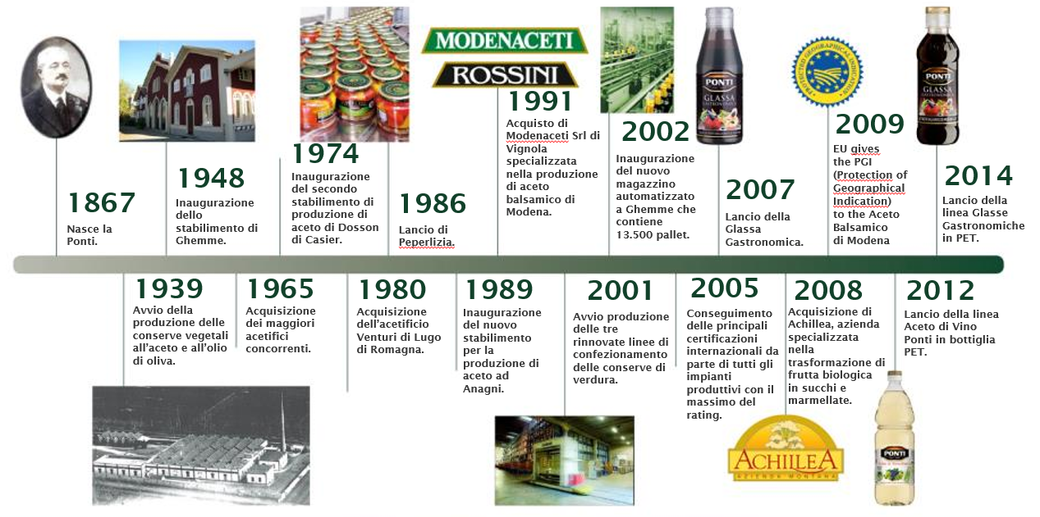

I nostri marchi [G4-4]



Il marchio Ponti nasce contestualmente alla fondazione dell’azienda nel 1867. Con l’acquisizione di Modenaceti (1991) e di Achillea (2008) sono stati mantenuti i marchi già esistenti delle aziende.
Gli stabilimenti [G4-5,6]
La nostra sede si trova a Ghemme in Piemonte, dove la Famiglia Ponti creò il primo distretto produttivo.
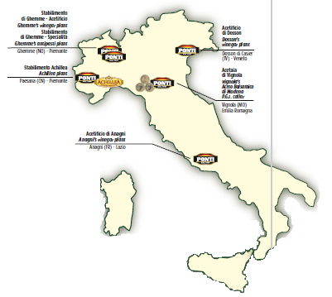
150.000 m2 area totale dei nostri impianti, di cui 51.000 m2 coperti
213 persone attualmente lavorano per la nostra Azienda
111 milioni di Euro di fatturato

I prodotti a marchio Ponti
I prodotti Ponti comprendono: gli aceti di vino, di mele e balsamico, le glasse gastronomiche, le conserve agrodolci “Peperlizia”, i condimenti per riso e pasta, i sottoli, la linea “Zero olio”, i sottaceti, i condimenti monodose, i sughi pronti e le olive.
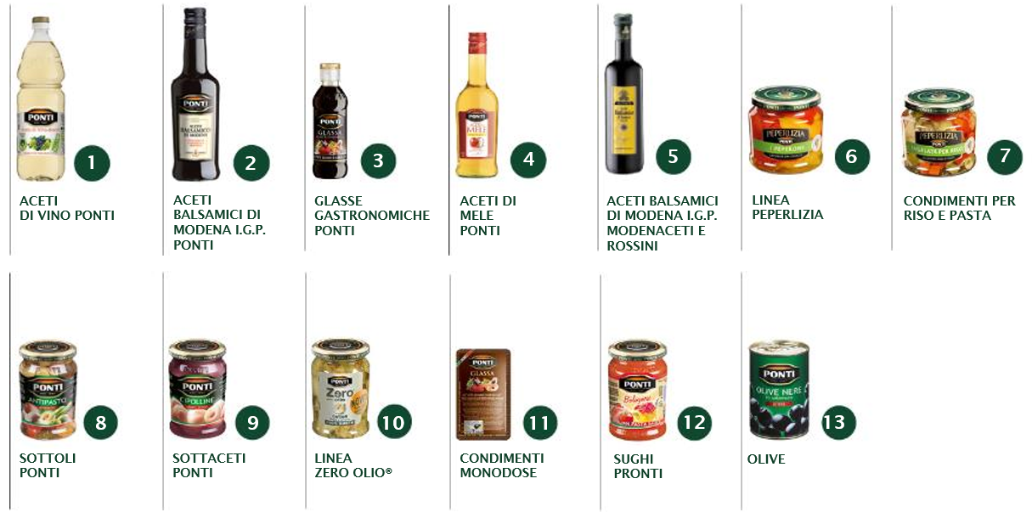
Nel 2014 tutte le etichette sono state modificate per adeguarsi alle richieste della L.1169/2011 che regolamenta e unifica le etichette per tutta la Comunità Europea. Le etichette sono normate da leggi del Ministero della Salute e dal Ministero dello Sviluppo economico.
Il progetto Achillea
Ai piedi del Monviso, nell’alta valle del Po, a 650 mt s.l.m., sorge il laboratorio di trasformazione dell’Azienda Montana Achillea entrato a far parte del Gruppo Ponti nel 2008. Grazie alla rigorosa selezione dei fornitori, la frutta fresca viene trasformata in stagione.Il valore dei nostri prodotti è nella semplicità delle nostre scelte:
- Solo frutta biologica, preferibilmente di origine italiana
- Utilizzo di dolcificanti di origine naturale
- Assenza di qualsiasi additivo
- Attenzione per le intolleranze
- Utilizzo di soli ingredienti nobili per il massimo del beneficio

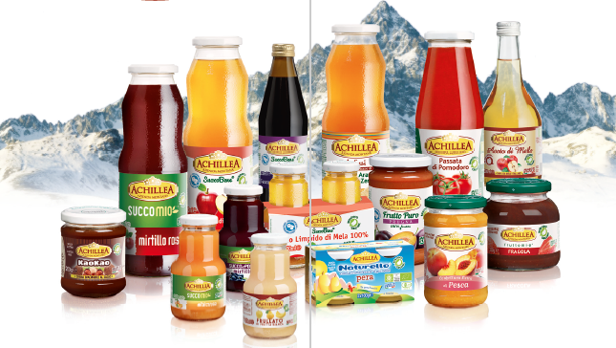

I prodotti Achillea comprendono: i succhi, i frullati, gli infusi, le creme spalmabili, le confetture extra, le puree di frutta, gli omogeneizzati di frutta, gli aceti, la passata di pomodoro.

La nostra governance [G4-34]
Ponti S.p.A.
Azionista: famiglia Ponti
Consiglio di Amministrazione (in carica fino ad approvazione del bilancio al 31 dicembre 2016):
- Ponti Cesare: Presidente
- Ponti Franco: Consigliere delegato
- Ponti Giacomo: Consigliere delegato
- Ponti Lara: Consigliere delegato
- Curatitoli Angelo: Consigliere
- Dell’Era Renzo: Consigliere
- Bocca Marco: Consigliere
Collegio Sindacale (in carica fino ad approvazione del bilancio al 31 dicembre 2016):
- Drisaldi Enrico: Presidente
- Varallo Giovanni: Sindaco effettivo
- Maggi Davide: Sindaco effettivo
- Drisaldi Roberto: Sindaco supplente
- Donna Andrea: Sindaco supplente
Società di revisione (in carica fino ad approvazione del bilancio al 31 dicembre 2014)
- IAS – International Audit Services S.r.l.

Modenaceti S.r.l.
Azionista: Ponti S.p.A. – 100%
Consiglio di Amministrazione (in carica fino a revoca):
- Ponti Franco: Presidente
- Ponti Giacomo: Consigliere delegato e Vice Presidente
- Emiliani Andrea: Consigliere delegato
Collegio Sindacale (in carica fino ad approvazione del bilancio al 31 dicembre 2014):
- Gaiani Luca: Presidente
- Boschi Alfredo: Sindaco effettivo
- Palmieri Luigi: Sindaco effettivo
- Lotti Fabrizio: Sindaco supplente
- Pedroni Maria C.: Sindaco supplente

Le nostre persone [G4- 9,10,11]
I nostri dipendenti sono 213, per il 60% uomini, con una percentuale maggiore maschi tra gli operai e donne tra gli impiegati
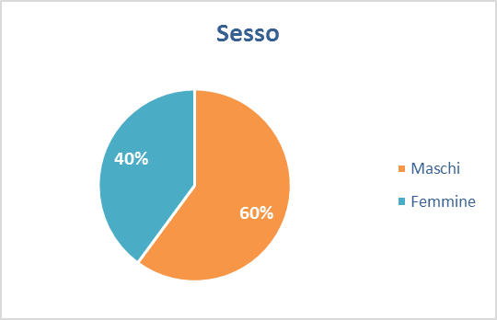 | 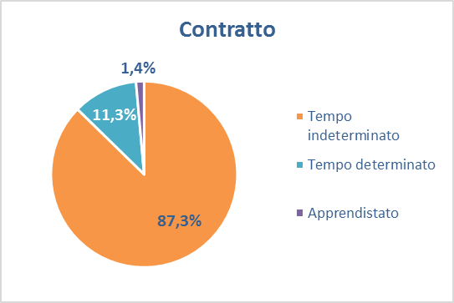

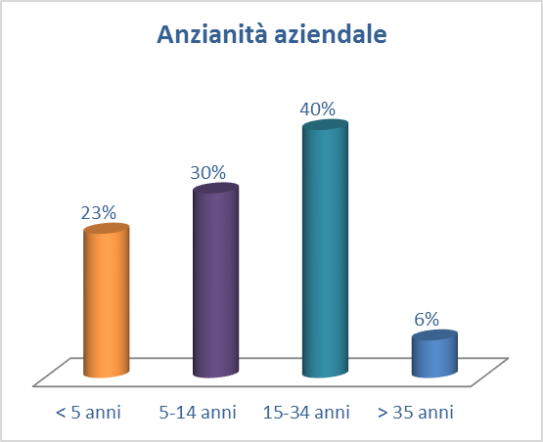 | 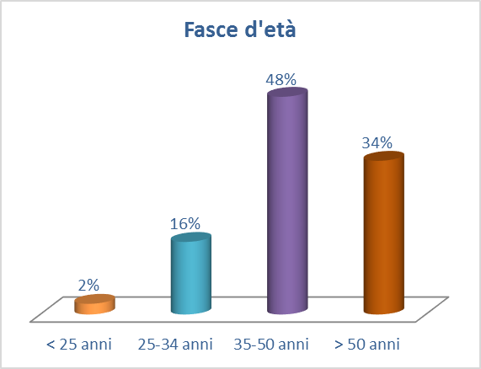

I nostri mercati [G4-8]
I nostri prodotti sono distribuiti in oltre 65 paesi. Il fatturato export rappresenta il 23% del totale.
Il fatturato complessivo si suddivide per il 77% sul mercato italiano, il 19% sul mercato europeo e il rimanete 4% sul resto del mondo.
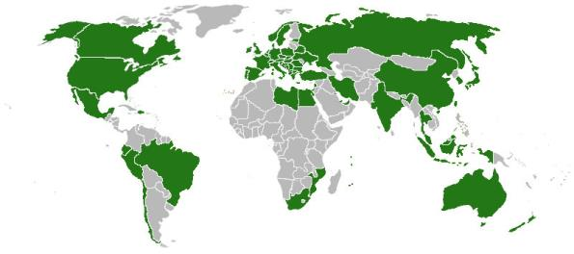

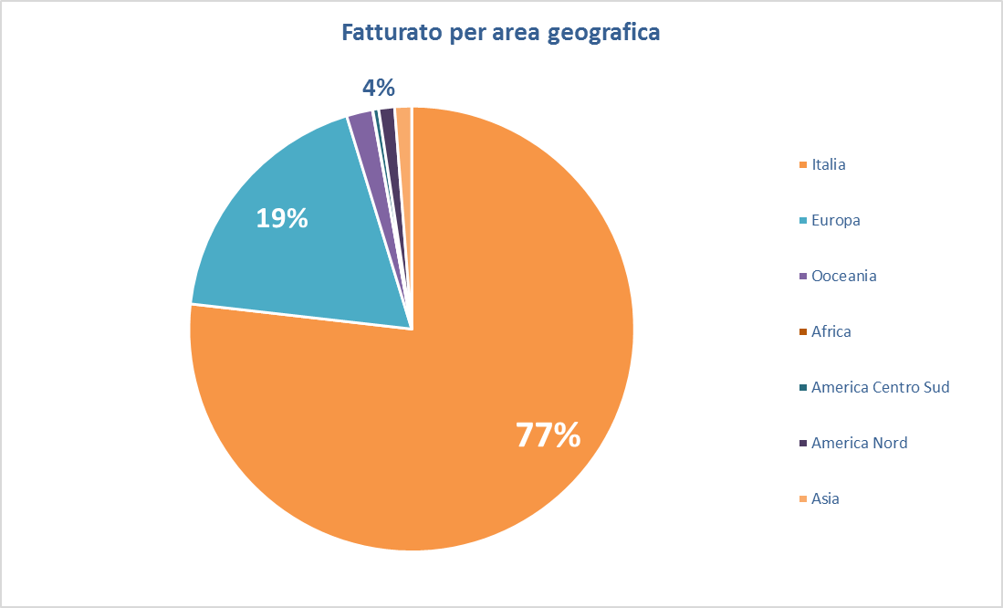
Sul mercato nazionale il nostro fatturato è realizzato principalmente attraverso il canale della Distribuzione Moderna, ovvero supermercati, ipermercati, libero servizio

La politica della qualità
Lo scopo primario della Politica della Qualità è ottenere la massima soddisfazione dei clienti e dei consumatori finali, attraverso la realizzazione di prodotti conformi alle prescrizioni tecniche e legislative definite e/o vigenti.
Particolare attenzione è rivolta alla produzione di alimenti sicuri per i consumatori e alla consapevolezza delle responsabilità da parte dell'azienda verso i propri clienti.
A questo si aggiunge la ricerca di un continuo miglioramento del sistema qualità e la crescita della cultura della qualità a tutti i livelli aziendali.

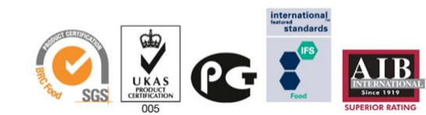
Il nostro sistema qualità, i cui cardini sono sicurezza alimentare, tracciabilità e rintracciabilità del lotto di produzione, copre tutti gli stabilimenti del Gruppo e viene convalidato anche attraverso certificazioni internazionali:
- BRC (British Retail Consortium) Global Standard
- IFS (International Food Standard)
- Organic & Organic NOP (BIOAGRICERT)
- AIB International
- Gost R Certification
La politica della qualità viene riesaminata almeno due volte l’anno sia da parte della Direzione che del gruppo GSGQ ed è sottoposta almeno ad una revisione annuale.

Il nostro coinvolgimento al di fuori del Gruppo [G4-16]
La famiglia Ponti ha una lunga storia di impegno associativo e i suoi membri hanno spesso ricoperto e ricopronotuttora posizioni direttive all’interno di alcune associazioni di categoria o settore:
Associazione Italiana Industrie Prodotti Alimentari (AIIPA) (www.aiipa.it) il cui presidente è Cesare Ponti. La mission di questa associazione è contribuire allo sviluppo dell'industria alimentare italiana promuovendo un contesto giuridico, economico e di mercato ispirato ai principi di trasparenza e corretta competitività, nell'ottica di uno sviluppo sostenibile e per l'affermazione del ruolo sociale dell'impresa e dell'industria alimentare.
Consorzio Tutela Aceto Balsamico di Modena(www.consorziobalsamico.it); è un consorzio nato nel 1993, su iniziativa di una decina di aziende produttrici del tipico aceto modenese. È il principale attore nella tutela della denominazione, aggregando numerose altre aziende del settore.Giacomo Ponti riveste il ruolo di consigliere.
Partecipiamo attivamente anche nelle seguenti organizzazioni:
Stazione Sperimentale per l’Industria delle Conserve Alimentari – SSICA (www.ssica.it) la cui mission è promuovere il progresso scientifico, tecnico e tecnologico dell’industria conserviera italiana per i settori frutta, ortaggi, carni e pesce attraverso attività di ricerca applicata, consulenza, formazione e divulgazione.
Federvini(www.federvivni.it) è una federazione che tutela gli interessi e l'assistenza della categoria in tutte le sedi istituzionali, nazionali, comunitarie ed internazionali.
The Vinegar Institute(www.versatilevinegar.org) ente capace di diffondere informazioni sull’aceto, i suoi molti usi, la storia, le ricette con diverse varietà di aceto e numerosi altri suggerimenti.

Inoltre siamo associati ma senza un ruolo attivo con:
Associazione Industriali di Novara (www.ain.novara.it) la cui mission è lo sviluppo dell'industria attraverso la rappresentanza di interessi comuni nei confronti del mondo politico, istituzionale e sindacale.
Consorzio Italia del Gusto (www.italiadelgusto.biz/it/) è un consorzio privato che include le più importanti aziende italiane nel settore alimentare e vinicolo con l’obiettivo di promuoverne l’internazionalizzazione e lo sviluppo delle vendite all’estero.
Istituto per la certificazione etica ed ambientale (ICEA)(www.icea.info/it) è tra i più importanti organismi del settore in Italia e in Europa. Opera per favorire uno sviluppo equo e socialmente sostenibile che dall’agricoltura biologica si estende agli altri settori del bioecologico.
Gli eventi importanti del 2014 [G4-13]
Come evidenziato ai paragrafi precedenti il 2014 ha visto la costituzione di Ponti France S.a.r.l.

PONTI ED I SUOI STAKEHOLDERS [G4-24 to G4-27]

Chi sono i nostri stakeholders
Gli stakeholders rappresentano le persone e le organizzazioni che ruotano intorno ad un’azienda e sono interessati ai suoi prodotti e agli effetti della sua azione produttiva.
Gli azionisti
Il primo e inevitabile gruppo di “portatori di interesse” è costituito dagli azionisti. Ad oggi gli azionisti di Ponti sono i membri della famiglia Ponti: Cesare e Franco e i rispettivi figli Lara e Giacomo.
I consumatori
Siamo un’azienda manifatturiera pertanto i principali interessati alla nostra azione sono i consumatori che scelgono Ponti perché apprezzano i nostri prodotti. Gli investimenti in qualità, sicurezza, ricerca e sviluppo, innovazione sono finalizzati a soddisfare le richieste di evoluzione dei consumatori.
Lavoratori e comunità locale
Nel nostro caso i due soggetti sono sempre pensati insieme perché tutti i nostri stabilimenti sono fortemente localizzati e fanno dell’essere parte di una comunità il loro punto di forza. Le comunità locali alimentano la forza lavoro e l’azienda offre alle persone che abitano nelle comunità locali i mezzi per vivere dignitosamente, evolversi, svilupparsi.
Fornitori
I nostri prodotti originano nella materia prima che trasformiamo, si presentano sul mercato grazie agli imballi che altri producono e altri ancora pensano e distribuiscono insieme a noi.
Clienti
E’ la filiera distributiva che ci permette di raggiungere i consumatori. E’ costituita dalla grande distribuzione, italiana e internazionale, dai negozi al dettaglio e dai grossisti, dagli importatori.
Finanziatori
Coloro che insieme alla nostra famiglia mettono a disposizione il capitale necessario per la continuità dell’attività, gli investimenti, lo sviluppo. Sono le istituzioni bancarie e gli enti governativi di sostegno allo sviluppo industriale.
Associazioni di categoria
Lo sviluppo di un tessuto imprenditoriale e industriale è condizione necessaria e indispensabile per la crescita di tutti e ciascuno.

Come abbiamo coinvolto i nostri stakeholders
Il nostro obiettivo è stato quello di confrontarci con il numero maggiore di stakeholders in modo da intercettare tutti i contributi utili alla formulazione del nostro primo bilancio di sostenibilità.
Abbiamo avviato a fine 2014 un processo di condivisione del progetto “Bilancio di sostenibilità 2014” operando su due fronti: questionario interno rivolto al personale (i cui risultati sono proposti al capitolo “Ponti e le persone”) e questionario online destinato ad una platea più estesa di portatori di interesse.
Il questionario online (www.ponti.com) ha voluto far emergere le principali aspettative in termini di trasparenza e completezza delle informazioni e, contestualmente, raccogliere un primordiale “feedback” sulla percezione che la famiglia di stakeholders aveva nei nostri confronti.
Il progetto è stato veicolato prevalentemente attraverso il sito web del Gruppo ed i feedback al questionario, raccolti sia attraverso la pagina dedicata sia attraverso l’indirizzo sostenibile@ponti.com, sono stati successivamente aggregati e analizzati.
I risultati del questionario online
Le categorie di stakeholder a cui il questionario è stato indirizzato sono state:
- Dipendenti
- Collaboratori esterni
- Clienti
- Fornitori
- Consumatori
- Concorrenti
- Rappresentanti di istituzioni ambientali, pubbliche, private, finanziarie, no-profit
- Organizzazioni sindacali
- Altro
Gli utenti che hanno risposto sono stati raggruppati nel seguente modo:
- Tipologia di stakeholder
- Suddivisione per sesso ed età
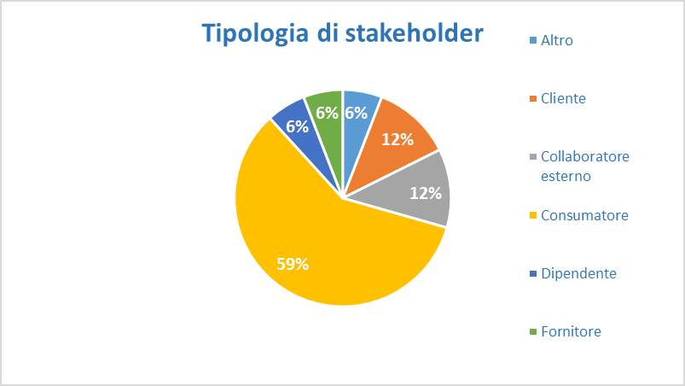
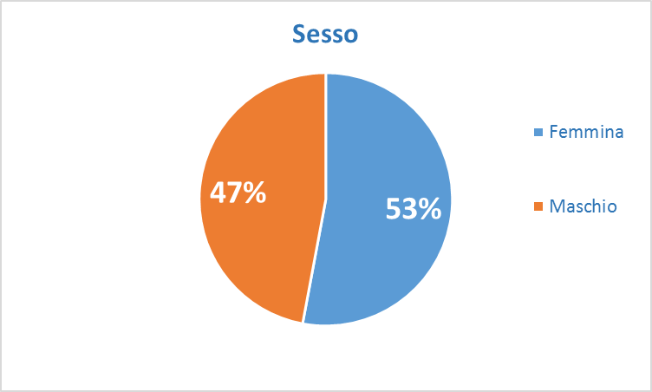 | 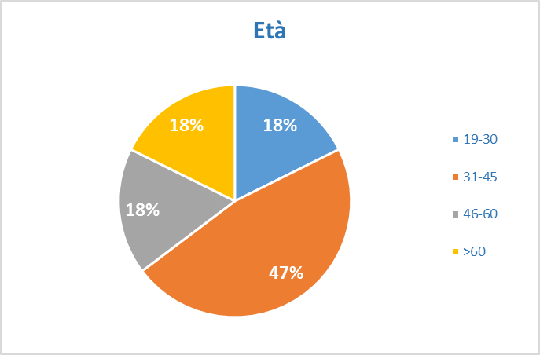

I quesiti che abbiamo posto sono stati i seguenti:
- Acquista prodotti Ponti perché per lei è importante:
- la qualità dei prodotti
- la garanzia data dal nome Ponti
- la sicurezza e l'igiene nella preparazione
- l'attenzione agli aspetti ambientali e sociali dell'impresa

- Per lei è importante che Ponti:
- innovi spesso i prodotti
- mantenga i suoi prodotti tradizionali
- assicuri rigorosi controlli di qualità e sicurezza
- garantisca ottimali condizioni di lavoro ai suoi dipendenti
- scelga con attenzione e controlli i fornitori
- sia impegnata a ridurre sprechi e l'impatto sull'ambiente
- investa nello sviluppo della comunità in cui opera

- Nella comunicazione di Ponti vorrebbe trovare:
- maggiori informazioni sui processi produttivi
- maggiori informazioni sui controlli qualitativi
- informazioni sulla provenienza delle materie prime
- informazioni sul personale e il modo di lavorare
- informazioni su attività a beneficio del territorio e/o di enti no profit
- prospettive di miglioramento per il futuro
Per ogni domanda proposta è stata fornita la seguente scala di gradimento: 1) per niente; 2) poco; 3) abbastanza; 4) molto; 5) moltissimo.
I risultati sono stati i seguenti: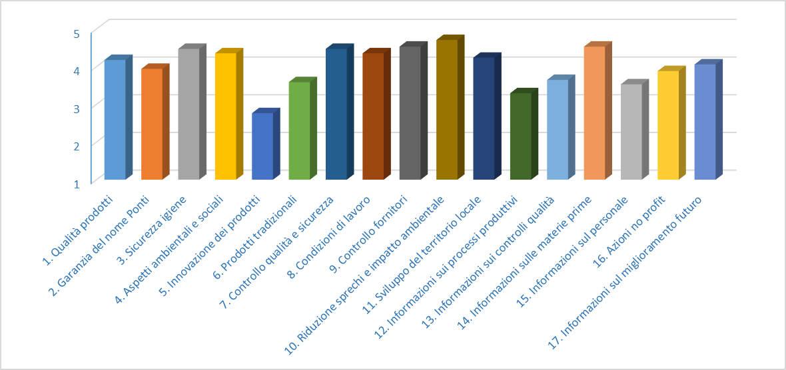
Sicurezza e igiene, qualità, controllo della filiera, riduzione di sprechi e impatto ambientale, informazioni sulle materie prime sono risultati i temi più sensibili e a partire dai quali concentreremo i nostri sforzi per avviare un processo di miglioramento.

PONTI E LA DISTRIBUZIONE DEL VALORE

La nostra idea di valore [G4.8]
Il valore rappresenta la capacità di trasformare le materie prime in un prodotto che raccolga la nostra storia, il nostro lavoro, gli investimenti e la ricerca.

Il valore economico che abbiamo generato [EC1]
Il valore economico generato dal nostro Gruppo è stato ripartito nelle seguenti 4 aree di appartenenza:
Descrizione (importi in Euro) | 2014 | 2013
Valore da gestione caratteristica | 111.837.534 | 116.190.431
Valore da gestione non caratteristica | 678.227 | 303.515
Valore da gestione finanziaria | 108.253 | 57.933
Valore da elementi non ricorrenti | 2.395 | 46.858
Totale | 112.626.409 | 116.598.737

Il valore economico che abbiamo distribuito [EC1]
Tutto il valore generato è stato così distribuito:
Descrizione (importi in Euro) | 2014 | 2013
Fornitori di materie dirette | 47.096.436 | 55.667.471
Fornitori di materie indirette | 986.696 | 806.427
Fornitori di servizi diretti | 1.646.467 | 1.623.528
Fornitori di servizi indiretti | 30.816.406 | 34.070.940
Dipendenti impiegati nella produzione | 4.886.259 | 4.423.289
Dipendenti impiegati nella struttura | 4.710.516 | 4.505.147
Ammortamenti/svalutazioni | 5.033.811 | 4.359.966
Portatori di capitale di prestito | 869.680 | 811.260
Imposte | 5.031.882 | 3.193.213
Erogazioni liberali | 256.620 | 200.511
Valore economico residuo | 10.105.762 | 5.828.014
Altro non categorizzato | 1.185.873 | 1.108.971
Totale | 112.626.409 | 116.598.737

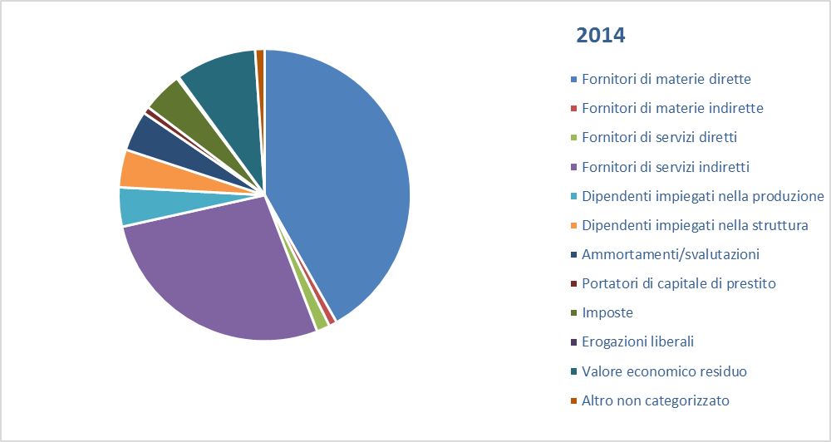

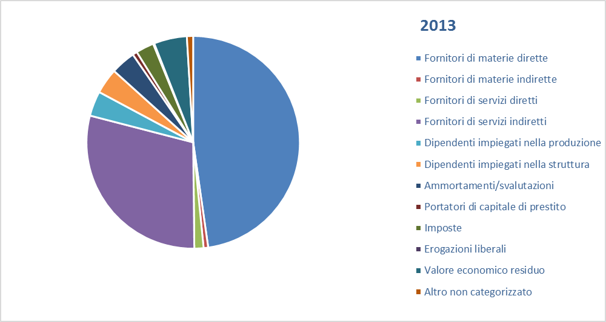

Il nostro impatto sulla comunità[G4-15] [G4-EC6] [G4-EC7]
Il nostro impegno e l’interesse ai bisogni della comunità locale sono rafforzati dalla presenza nel “senior management” societario di membri provenienti dalla stessa comunità locale.
La diversità all'interno di un team di gestione e l'inclusione di membri della comunità locale possono accrescere il capitale umano, il beneficio economico per la comunità stessa e la capacità di comprendere le esigenze del territorio.
Il nostro Consiglio di Amministrazione è rappresentato da 6 membri su 7 provenienti dalla comunità locale.
Favoriamo lo sviluppo della comunità locale anche attraverso l’impegno in investimenti e servizi a beneficio del territorio. Nel 2014 abbiamo contribuito a interventi e progetti socio culturali delle realtà che circondano sia la sede centrale che i diversi stabilimenti con un contributo di circa 255.000 Euro. Le nostre donazioni si sono concretizzate per il 56% con contributi economici e per il restante 44% con la distribuzione dei prodotti aziendali.
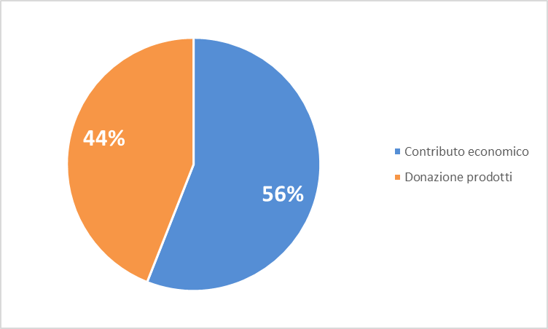

I soggetti che hanno beneficiato del nostro intervento sono stati:
CONTRIBUTO ECONOMICO | Peso % |  | DONAZIONE DI PRODOTTI | Peso %
Istituto della Provvidenza - Ghemme | 7,83% |  | ADVAR-Ass. Dom. Gratuita | 0,06%
E.N.P.A. Borgosesia | 1,17% |  | ANFFAS Onlus Novara | 0,74%
Ass. Casa della Mamma e del Bambino | 3,92% |  | Ass. Casa della Mamma e del Bambino | 0,34%
Fondazione Comunità del novarese | 27,41% |  | ASHD Novara Onlus | 0,16%
IPSSAR Pastore Varallo | 0,39% |  | Associazione Bianca Garavaglia | 0,24%
Parrocchia di Alagna | 3,92% |  | Associazione Monastero di Bose | 1,53%
Università Scienze Gastronomiche | 1,96% |  | Associazione San Lorenzo | 10,66%
Club Alpino Italiano | 0,10% |  | Banco Alimentare della Toscana | 2,28%
URSLA - Sclerosi Laterale Amiotrofica | 0,78% |  | Banco Alimentare Lazio | 0,28%
Casa Alessia | 0,20% |  | Banco Alimentare Lombardia | 1,96%
Fondazione Megamark Onlus | 0,59% |  | Banco Alimentare Piemonte | 10,35%
Fondazione Ricerca Fibrosi Cistica | 1,96% |  | Banco Alimentare Veneto | 0,11%
Comune di Ghemme "Il Figule" | 0,39% |  | Caritas Diocesana Novara | 11,88%
Associazione da Bach a Williams | 0,59% |  | Coop Solidarietà Lautari | 1,60%
Ass. Dignità e Lavoro Cecco Fornara | 0,39% |  | Diapason Soc. Coop | 0,40%
Fondazione Teatro Coccia | 1,96% |  | La Prateria Coop soc. | 0,54%
Associazione culturale Piero Piazzano | 0,27% |  | Le Stelle sul Lago d'Orta | 0,11%
Re Biscottino Onlus Novara | 0,20% |  | Soc. San Vincenzo De' Paoli | 0,77%
Food Trend Foundation | 1,96%
TOTALE | 56,00% |  | TOTALE | 44,00%

Per quanto riguarda le donazioni di prodotti, la distribuzione si è concentrata nelle aree adiacenti gli stabilimenti ed ha interessato le principali famiglie di prodotto.
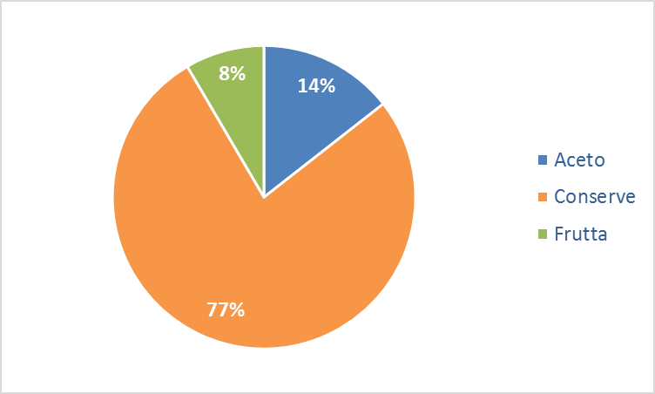 | 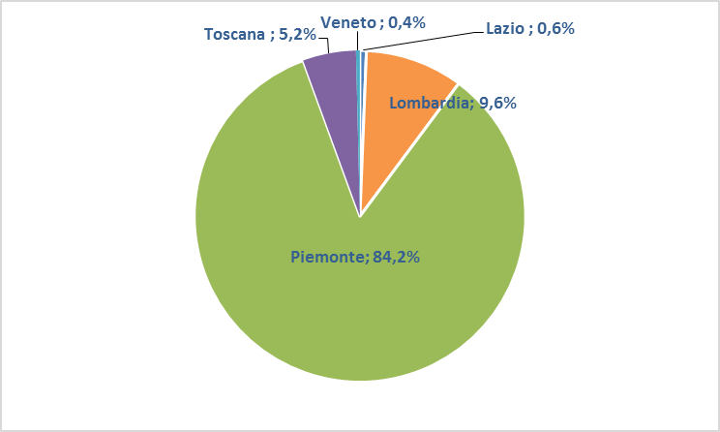

Il nostro impatto sulla catena della fornitura[G4-12] [G4-EC9]
Per Ponti il rapporto con i fornitori di materie prime è fondamentale per il successo del prodotto e per il riconoscimento della qualità sul mercato. La nostra produzione richiede tuttavia un utilizzo importante di alcune tipologie di materie prime che, per origine e per quantità, non possono essere approvvigionate in un unico mercato locale.
Il nostro obiettivo è stato sempre quello di consolidare i rapporti di approvvigionamento con fornitori di fiducia che da anni servono le nostre aziende e con i quali si è costruito nel tempo un solido rapporto di partnership.
Abbiamo effettuato una prima analisi dei fornitori focalizzandoci sulla provenienza geografica e, a questo proposito, possiamo affermare che circa l’89% dei fornitori ha sede sul territorio nazionale, seguono il 10% di origine europea e l’1% extra europeo.

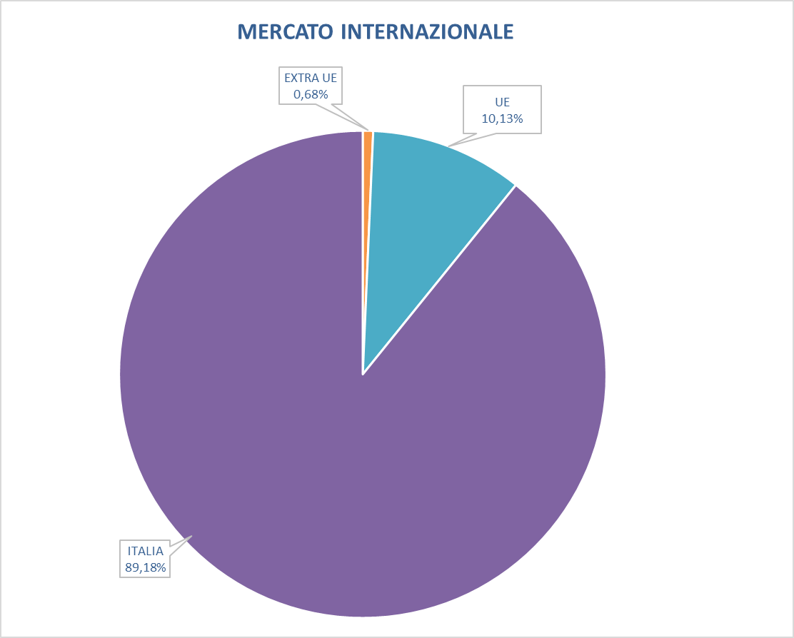

L’analisi successiva ha riguardato il mercato nazionale al fine di pesare la provenienza dei fornitori dalle diverse regioni italiane. È emerso che il 67% circa dei nostri fornitori nazionali ha sede nelle regioni Piemonte, Lombardia ed Emilia Romagna.
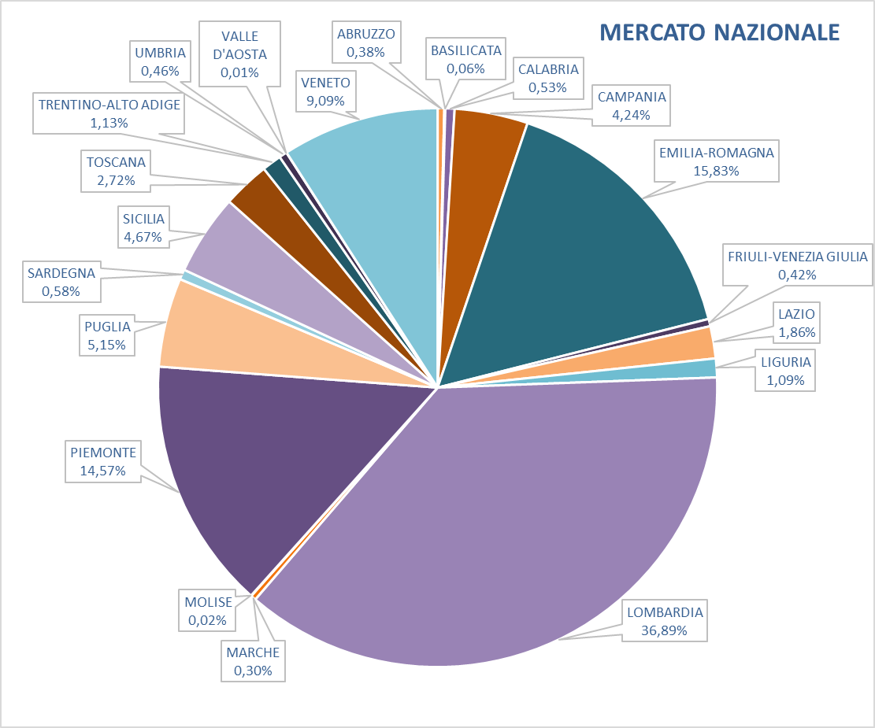

PONTI E L’AMBIENTE

Il rapporto dell’ azienda con l’ambiente si misura analizzando le quantità di risorse utilizzate e gli effetti che il processo di produzione ha, o può avere, sullo stesso.
Il perimetro entro cui misurare questi elementi può essere molto ampio e complesso. Ad esempio, nel caso di una bottiglia di aceto si potrebbe partire dalle modalità di coltivazione della vite, passando attraverso i consumi dei mezzi agricoli utilizzati sino ad arrivare al riutilizzo della plastica o del vetro che lo contiene, seguendone i costi ambientali del riciclaggio o dello smaltimento.
Per il nostro primo bilancio di sostenibilità siamo partiti dalla individuazione di pochi dati critici da monitorare nel tempo e sulla base dei quali costruire obiettivi di miglioramento e profondità di indagine per gli anni a seguire.
Le materie prime nel processo produttivo: materie alimentari e materiali per il packaging [EN1 – EN2]
Le materie prime utilizzate sono: vino, ortaggi e frutta, per definizione rinnovabili. Tuttavia, coscienti che anche il cibo può diventare una materia finita, sta crescendo l’attenzione alla qualità e alle condizioni di coltivazione. In questa direzione va l’acquisizione di Achillea - azienda biologica - e l’inserimento di referenze biologiche all’interno dei nostri cataloghi di prodotti.
Abbiamo effettuato una prima analisi sulle materie utilizzate nel processo produttivo dei prodotti. Nel 2014 le principali materie prime alimentariacquistate per tutti i prodotti sono frutta, verdura e vino. Per il packaging, invece, i materiali utilizzati sono carta e cartone (etichette, vassoi, interfalde, packaging esterno), PET (bottiglie, flaconi, capsule, film estensibile), alluminio (tappi e capsule), vetro (vasi e bottiglie),
 | 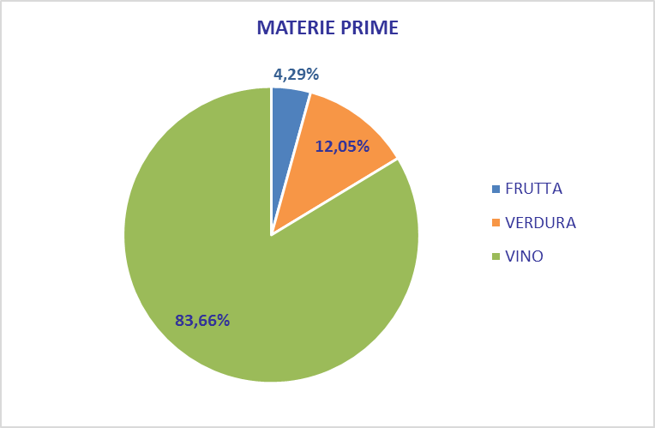
  MATERIE PRIME | KG | LT
  FRUTTA | 1.693.206
  VERDURA | 4.756.209
  VINO |  | 33.032.336

 | 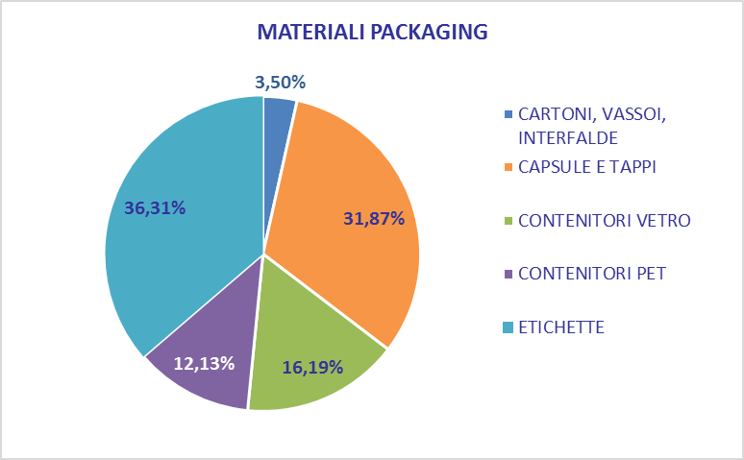
  MATERIALI PACKAGING | KG | PZ
  CARTONI, VASSOI, INTERFALDE |  | 11.744.370
  CAPSULE E TAPPI |  | 107.066.543
  CONTENITORI VETRO |  | 54.381.441
  CONTENITORI PET |  | 40.746.162
  ETICHETTE |  | 121.959.374
  FILM ESTENSIBILE | 234.802
*nel grafico non sono incluse le quantità di film estensibile perché non esprimibili in pezzi
Nella catena produttiva una parte dei materiali per il packaging e il trasporto dei prodotti viene riciclato e riutilizzato, ma si tratta di dati che nel 2014 non abbiamo monitorato e censito.
L’obiettivo per il futuro è di misurare ed aumentare le quantità di materiale riciclato e di diminuire il rapporto Kg/pezzo di materiale di imballaggio senza però intaccare la sicurezza delle confezioni.
L’energia che consumiamo [EN3 - EN5 - EN6 – EN7] [EN31]
Come anticipato nel capitolo “Mission evalori”, il tema dell’impatto ambientale, per Ponti, è relativamente nuovo soprattutto in termini di quantificazione degli impatti e definizione degli obiettivi. Per questo nel 2014 abbiamo commissionato una diagnosi energetica sugli stabilimenti di Ghemme.
I risultati della “diagnosi energetica” illustrati in seguito sono espressi in TeP (Tonnellata equivalente di Petrolio), l’unità di misura che consente di confrontare risorse energetiche di diversa origine. Lo scopo principale di questo audit energetico è stato quello di prendere coscienza del comportamento e del consumo energetico dei nostri due stabilimenti più grandi, al fine di individuare le modifiche più efficaci con cui perseguire il miglioramento dell’efficienza energetica attraverso la
- razionalizzazione dei flussi energetici
- recupero delle energie disperse
- individuazione di tecnologie per il risparmio di energia
- miglioramento delle modalità di conduzione e manutenzione.
La nostra attività è organizzata in 6 stabilimenti produttivi e per gli stabilimenti di Ghemme e Anagni acquistiamo energia certificata 100% da fonti rinnovabili. I consumi energetici del 2014 sono stati complessivamente:
 | CONSUMI ENERGETICI (Tep)
SITO | En. Elettrica | Gas | Gasolio | TOTALE | Fonti rinnovabili
Ghemme Aceto | 420,10 | 38,30 | - | 458,40 | 100%
Ghemme Conserve | 326,50 | 558,40 | - | 884,90 | 100%
Anagni | 272,50 | - | 9,50 | 282,00 | 100%
Dosson | 167,30 | 11,20 | - | 178,50 | -
Vignola | 72,80 | 17,70 | - | 90,50 | -
Achillea | 54,50 | 114,20 | - | 168,70 | -
TOTALE | 1.313,70 | 739,80 | 9,50 | 2.063,00

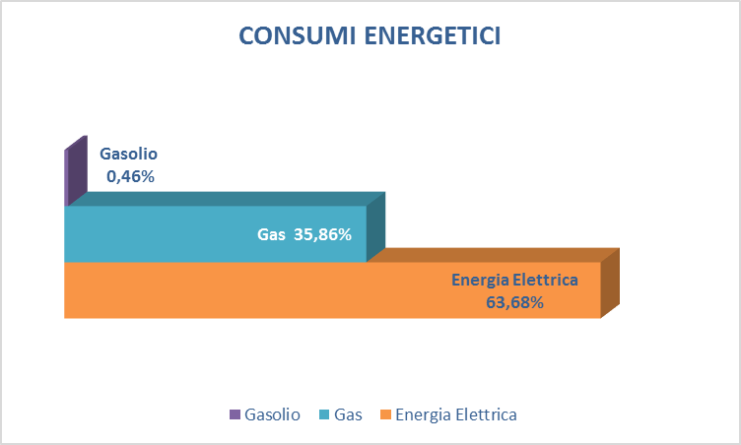
Abbiamo scelto di effettuare la diagnosi energetica solo presso gli stabilimenti di Ghemme, per analizzare in dettaglio gli aspetti energetici più importanti dei processi produttivi principali (aceto e conserve), operati presso i siti più energivori per ciascuna fattispecie produttiva. Nel 2015 eseguiremo quelle degli altri siti produttivi.
Per ogni stabilimento è stato calcolato il consumo di energia primaria, ovvero la somma dei consumi di gas naturale, energia elettrica e gasolio, convertita in TeP/anno e rapportata alla produzione di prodotto finito annuale; è stato poi individuato un coefficiente prestazionale EPI espresso in TeP/ton netta.
 | u.m. | Stabilimento ACETI | Stabilimento CONSERVE
Consumo di energia primaria | TeP/anno | 501 | 888
Produzione di prodotto finito | Ton/anno | 28.739 | 8.834
EPI | Tep/ton | 0,0174 | 0,1005

La lista degli interventi di efficienza energetica suggerita ha portato all’individuazione in “sequenza prioritaria” di cambiamenti tecnologico-operativi o gestionali finalizzati al risparmioeconomico e all’efficienza energetica. Le tabelle che seguono sono riferite ai due stabilimenti esaminati ed evidenziano anche il risparmio in termini di emissioni di CO2.
Stabilimento di Ghemme – Aceto.
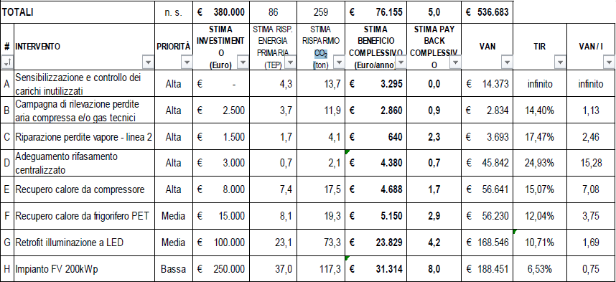

Stabilimento di Ghemme – Conserve.
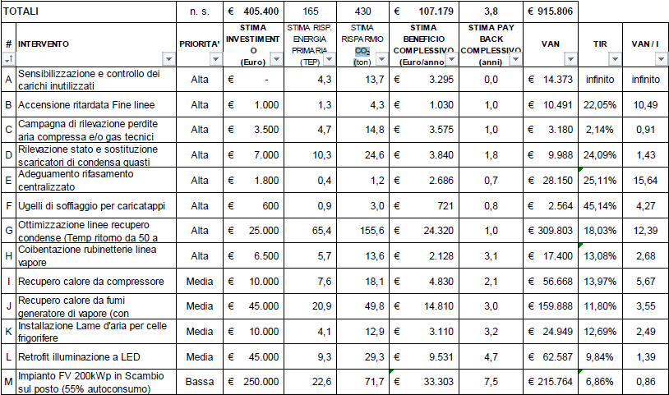

 | u.m. | Stabilimento ACETI | Stabilimento CONSERVE
Riduzione del consumo di energia primaria | TeP/anno | -82 | -134
Investimento economico | Euro | € 380.000 | € 405.000
Nuovo EPI | Tep/ton | 0,0143 | 0,0869
Risparmio per interventi tecnologici | Euro/anno | € - 70.000 | € - 98.000
Risparmio per interventi gestionali | Euro/anno | € - 4.000 | € - 30.000
Il complesso degli interventi identificato, se pienamente implementato, porterà a una riduzione del consumo energetico complessivo, ad un miglioramento del coefficiente prestazionale EPI e alla riduzione dei consumi di energia primaria con conseguente risparmio economico. Nella tabella seguente abbiamo riportato, per ogni stabilimento, i miglioramenti energetici derivanti dall’attuazione del piano di intervento proposto.

L’obiettivo per il futuro è quello di implementare tutti gli interventi identificati a partire dall’illuminazione LED che sostituirà quella attuale nel 2015 e a cui seguiranno tutte le altre azioni di miglioramento proposte. Inoltre continueremo a monitorare i consumi energetici e provvederemo a certificare gli interventi di efficienza energetica attraverso i “Certificati Bianchi”.
L’acqua che utilizziamo [EN8 – EN10 – EN22]
Gestiamo in maniera efficiente il prelievo e l’utilizzo di fonti idriche all’interno del processo produttivo. Il rischio di disperdere fonti d’acqua e di non utilizzarle in maniera efficiente è un fattore che osserviamo nell’ottica di promuovere il rispetto per l’ambiente.
Per il bilancio di sostenibilità 2014 il monitoraggio è stato effettuato solo sugli stabilimenti di Ghemme. L’acqua che utilizziamo proviene dall’acquedotto e da due pozzi collocati in prossimità dei siti produttivi ed è utilizzata nei seguenti processi:
- Lavaggio materie prime
- Cottura alimenti
- Lavaggio impianti
- Raffreddamento fermentatori
Consapevoli degli ampi margini di miglioramento che si possono perseguire, il nostro obiettivo a partire dall’esercizio 2015 è di monitorare e gestire i consumi di acqua per tutti i nostri stabilimenti produttivi.
Abbiamo raccolto alcune informazioni rilevanti che indicano le quantità di acqua prelevate per fonte di distribuzione durante il periodo oggetto di rendicontazione:
- Acqua prelevata dalla rete idrica pubblica: 658 Mc
- Acqua prelevata dai pozzi: 243.270 Mc
- Acqua depurata: 181.455 Mc
- Scarico in acque superficiali: 49.932 Mc
Scarti e rifiuti [EN23]
La gestione attenta e la riduzione di rifiuti pericolosi e “non” è di importanza prioritaria nel processo produttivo. Negli anni abbiamo sensibilizzato la gestione dei rifiuti nel rispetto delle norme e degli standard ambientali in vigore. Nel 2014 abbiamo prodotto circa 1.400 tonnellate di rifiuti; di seguito proponiamo un dettaglio delle tipologie di rifiuti, delle modalità di smaltimento e il loro volume complessivo per tutto il gruppo.
 | Smaltimento (Kg) | Recupero (Kg) | Totale Gruppo (Kg)
Rifiuti pericolosi* | 750 | 600 | 1.350
Rifiuti non pericolosi | 655.460 | 781.385 | 1.436.845
TOTALE KG PRODOTTI | 656.210 | 781.985 | 1.438.195
*Vernici, solventi, batterie, prodotti filtranti, residui di prove microbiologiche
Il grafico che segue esprime in percentuale i dati analizzati in tabella.
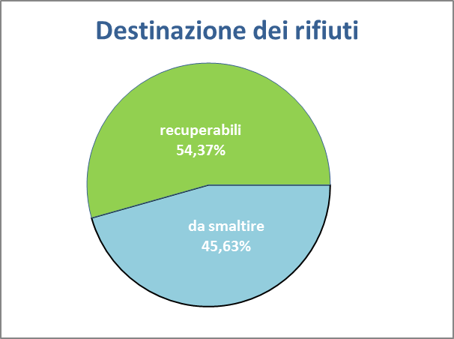
Di seguito abbiamo proposto il dettaglio delle tipologie di rifiuti e il volume prodotto per ogni stabilimento.

L’impatto ambientale dei nostri prodotti [EN27 – EN28] [EN31]
L’impegno nel mitigare l’impatto che i prodotti possono avere sull’ambiente è una prerogativa di tutti. Il nostro prodotto, per natura, è biodegradabile; il packaging che utilizziamo riduce al minimo gli impatti sull’ambiente dopo il suo utilizzo in quanto composto prevalentemente dalle seguenti materie, tutte riciclabili:
- Vetro
- PET
- Alluminio
- Plastica
- Carta e cartone
Il PET è stato introdotto nel 2013 in sostituzione del vetro per l’aceto da litro e del PE nei flaconi della glassa gastronomica. Ha comportato un importante impegno economico, soprattutto in termini di investimenti. Questo tipo di materiale viene consegnato in preforme che devono essere soffiate a caldo per ottenere i contenitori per i nostri prodotti. Ciò ha reso necessario l’acquisto di tutti i macchinari adatti alla formatura, raffreddamento e immissione dei flaconi in PET nella filiera produttiva.
Il rispetto delle norme e dei regolamenti [EN29] – [EN34]
La nostra esperienza è stata contraddistinta, fino ad oggi, dall’assenza di sanzioni monetarie e non monetarie dovute al mancato rispetto di leggi e regolamenti a tutela dell’ambiente.
Siamo attenti nell’intercettare tutte le osservazioni/lamentele da parte dei nostri stakeholders sugli impatti ambientali della nostra attività. Nel corso degli anni, con particolare attenzione all’esercizio 2014, non abbiamo ricevuto rimostranze formali a tal proposito.
Il trasporto dei nostri prodotti [EN30]
In Ponti l'ottimizzazione della logistica è una delle prerogative chiave al fine di mitigare l'impatto ambientale della filiera produttiva e anche per questo motivo cerchiamo di avvalerci di fornitori di beni e servizi più vicini ai nostri stabilimenti. Abbiamo, inoltre, focalizzato la nostra attenzione sull’ottimizzazione dei trasporti mettendo su strada solo carichi completi e con l’introduzione del PET siamo riusciti a ridurne il numero dell’88%. Ogni carico di vetro, infatti, trasportava in media circa 46.000 bottiglie rispetto alle 365.000 forme di PET che ci vengono oggi consegnate con un solo trasporto e che trasformiamo direttamente nei nostri stabilimenti. Questo ha significato una considerevole diminuzione dei mezzi su strada: 1 carico di preforme in PET è equivalente a 8 carichi di vetro.
Inoltre ogni carico di bottiglie di aceto in PET può trasportare ca. il 18% rispetto al vetro per il minor peso della singola bottiglia.In termini di impatto ambientale, come riduzione delle emissioni di CO2, i benefici sono evidenti.

PONTI E LE PERSONE

Per Ponti le persone sono il motore dell’azienda e la loro opinione è fondamentale. Alla fine del 2014 abbiamo quindi deciso di dare vita ad un esperimento, il primo nella nostra storia, volto a raccogliere queste opinioni; abbiamo distribuito un questionario a tutti i 213 dipendenti del nostro Gruppo.
Il questionario è stato suddiviso in tre parti: generale, risposte a gradimento e risposte libere. I quesiti che abbiamo posto sono stati:
Parte generale:
- In quale fascia di età rientri?
- 18-30
- 31-45
- 46-60
- > 60
- Sesso
- Maschio
- Femmina
Risposte a gradimento
- Come valuti la comunicazione generale di Ponti?
- Completa
- Trasparente
- Affidabile
- Come valuti i seguenti aspetti della vita lavorativa in Ponti?
- Facilità di comunicazione e di confronto con la proprietà
- Attenzione di Ponti agli aspetti di salute e sicurezza sul lavoro
- Adeguatezza dei percorsi di formazione e aggiornamento professionale
- Pari opportunità tra uomini e donne in termini di avanzamento di carriera
- Sono assenti trattamenti discriminatori per:
- Sesso
- Età
- Religione
- Provenienza
- Appartenenza a categorie/gruppi
Risposte libere
- Che tipo o quali informazioni vorresti trovare nel bilancio di sostenibilità di Ponti?
- Quale aspetto della attuale vita lavorativa in Ponti vorresti venisse migliorato?
- Quale aspetto della attuale vita lavorativa in Ponti consideri irrinunciabile?

Abbiamo distribuito il questionario in tutti i nostri stabilimenti e, su 213 dipendenti, abbiamo ricevuto 67 questionari completati.
Nel grafico che segue, le colonne azzurre indicano come sono distribuiti i dipendenti nei diversi stabilimenti elinee produttive, mentre le colonne arancioni indicano quanta parte di loro harisposto al questionario.
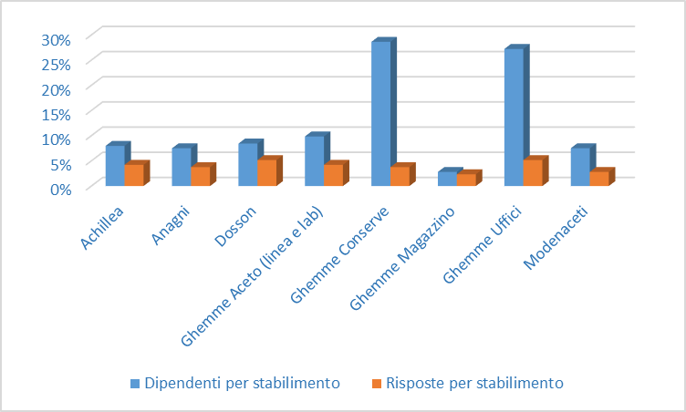

I questionari completati sono stati distribuiti per sesso e per fascia di età nel seguente modo:
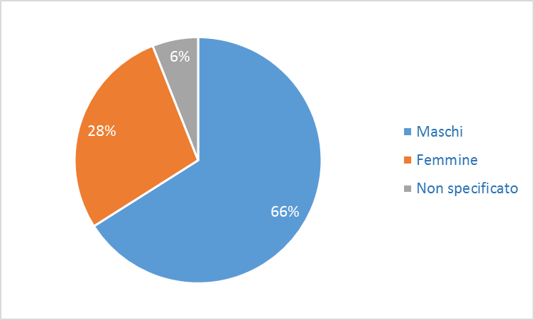 | 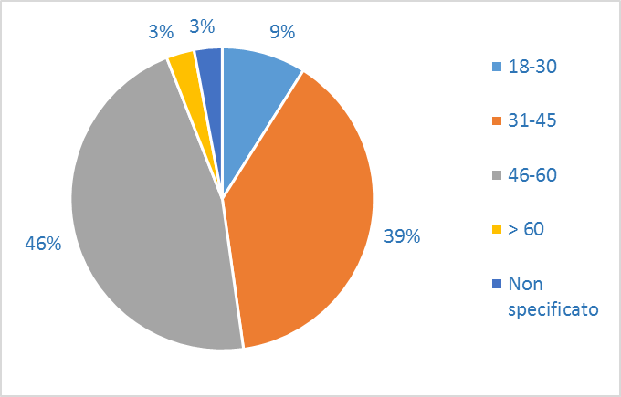

Ledomande con risposta a gradimento sono state proposte con il seguente indice:
1) insufficiente
2) sufficiente
3) nella media
4) buono
5) eccellente
6) non so

La comunicazione in Ponti (domanda n. 3) è stata giudicata nel complesso buona sotto le tre prospettive: completezza, trasparenza e affidabilità.
Nel grafico sottostante e in quelli che seguiranno, sono illustrate sia la tipologia delle risposte ottenute (colonne), sia il giudizio medio dei rispondenti (linea gialla).
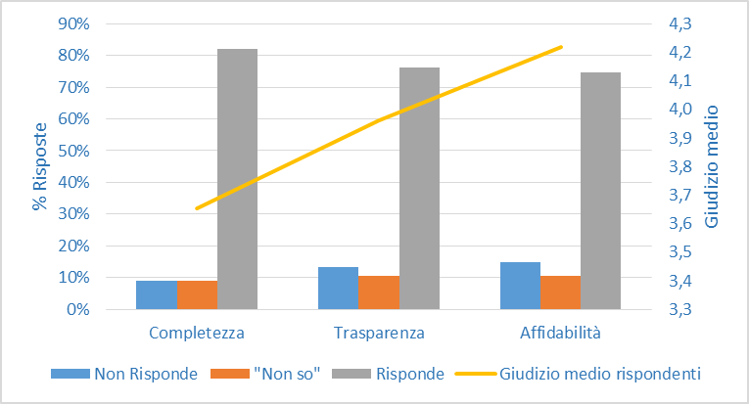

La vita lavorativa in Ponti si compone di diversi aspetti tra i quali: la comunicazione e il confronto con la proprietà, la salute e la sicurezza delle persone, la loro formazione e il loro aggiornamento professionale e le pari opportunità di carriera. Queste, secondo noi, sono variabili per le quali è indispensabile un confronto diretto con le nostre persone (confronto che abbiamo cercato con la domanda n. 4). Comunicazione, salute e sicurezza, formazione e pari opportunità sono state giudicate nel seguente modo.
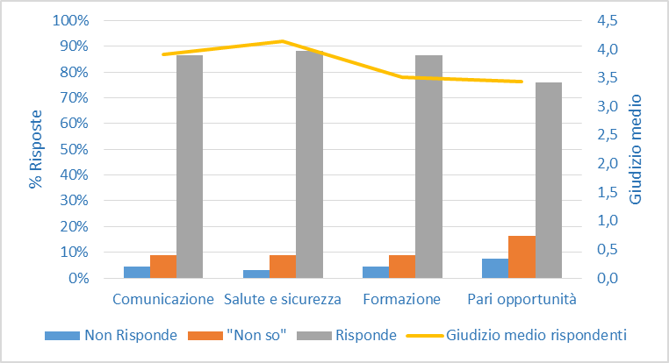

Un’altravariabile per noi molto importante è l’assenza di forme di discriminazione tra le persone sul luogo di lavoro. A questo aspetto abbiamo dedicato la domanda n°5 del questionario,chiedendo conferma sull’assenza di aspetti discriminatori per cinque categorie: sesso, età, religione, provenienza, appartenenza. Questi i risultati:
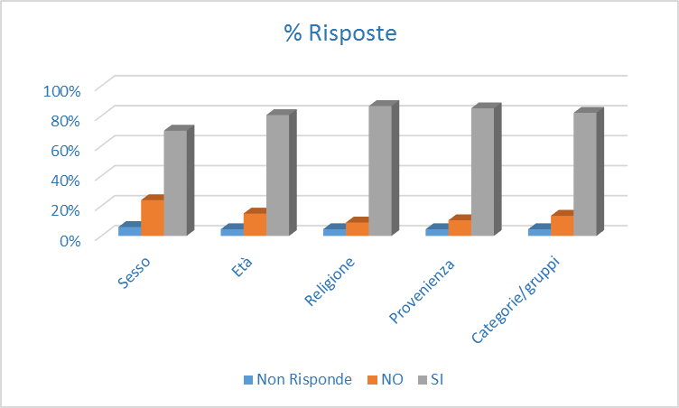

I risultati derivanti dalle domande a risposta a gradimento ci hanno permesso di valutare, per la prima volta, la percezione che i dipendenti hanno su temi per noi fondamentali. Abbiamo compreso che su tutti i temi proposti avremo del lavoro da svolgere in futuro al fine di confermare i giudizi positivi e migliorare i giudizi meno positivi.
Il processo di confronto avviato è stato l’inizio di un percorso di crescita che ci porterà, anno dopo anno, a saper meglio ascoltare le nostre persone.
L’ultima parte del nostro questionario è stata strutturata con tre domande a risposta libera. Abbiamo raggruppato per fasce omogenee tutte le risposte ottenute.
La prima domanda che abbiamo posto riguardava le informazioni che le nostre persone avrebbero voluto ritrovare nel Bilancio di Sostenibilità. Su 67 questionari compilati, abbiamo ottenuto riscontro dal 54%.

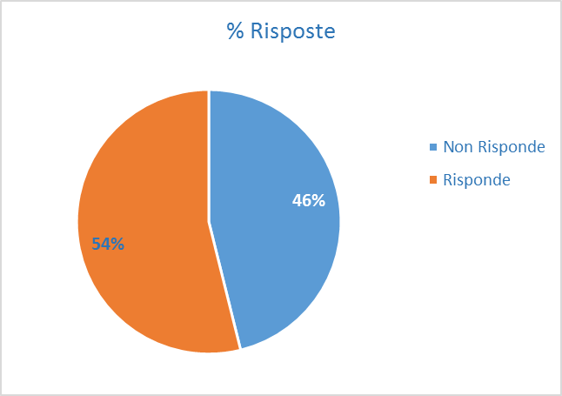

I principali aspetti di interesse sono stati:
Domanda n°6 | % Risposte
Rispetto ambiente, fonti rinnovabili | 38%
Aspetti sociali e impegno nel sociale | 20%
Aspetti economici e prospettive aziendali | 18%
Aspetti generali | 14%
Sostegno della formazione, della R&S | 4%
Salute e sicurezza sul lavoro | 2%
Statistiche socio/economiche sul personale | 2%
Niente di particolare | 2%

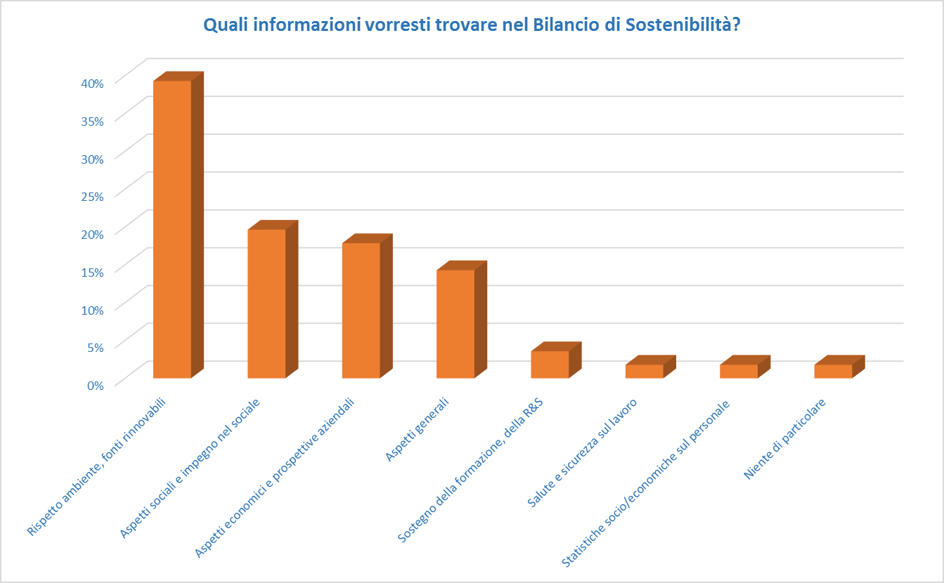
In secondo luogo abbiamo chiesto quali aspetti della vita lavorativa nella nostra azienda potrebbero essere migliorati e a questo quesito ha risposto il 64%.
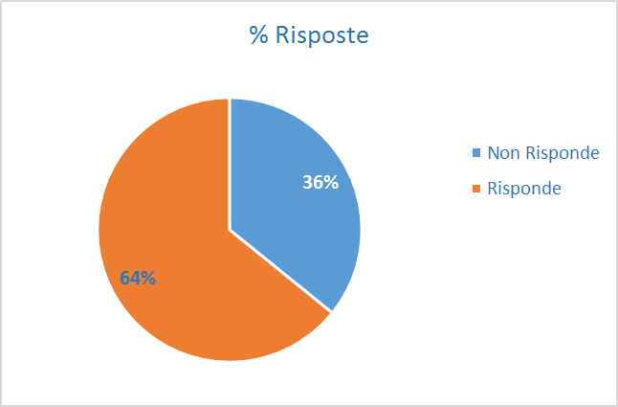
I temi di vita lavorativa di maggior interesse sono stati:
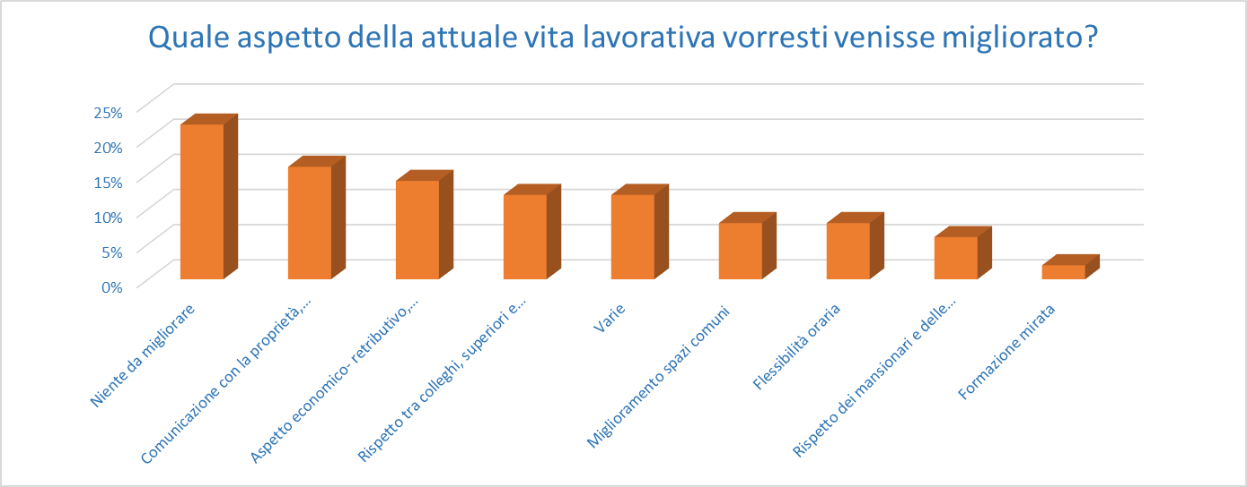

Infine abbiamo cercato di cogliere quello che al momento soddisfa i nostri dipendenti e quindi quali aspetti della loro vita lavorativa attuale considerano irrinunciabili. Abbiamo ottenuto un riscontro del 61%.
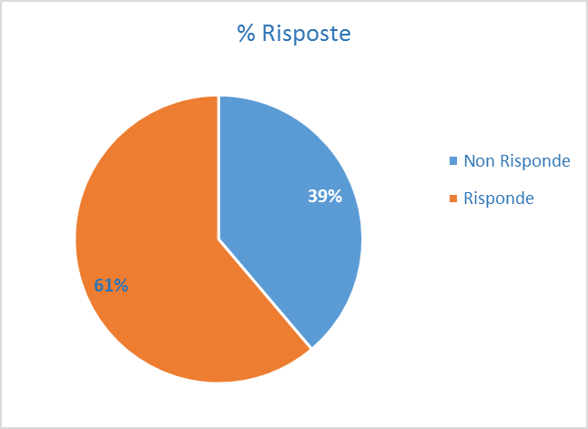
Questa è la ripartizione degli aspetti considerati “irrinunciabili” nella vita in Ponti:
Domanda n°8 | % Risposte
Comunicazione e rapporto diretto con la proprietà | 21%
Rispetto e attenzione ai dipendenti | 21%
Collaborazione tra dipendenti, ambiente accogliente e umano | 15%
Armonia, affidabilità, fiducia | 9%
Investimenti e tecnologie all'avanguardia - solidità aziendale | 9%
Varie | 7%
Posto di lavoro e stipendio | 5%
Flessibilità e orari di lavoro | 5%
Sicurezza sul lavoro | 4%
Libertà di iniziativa | 4%

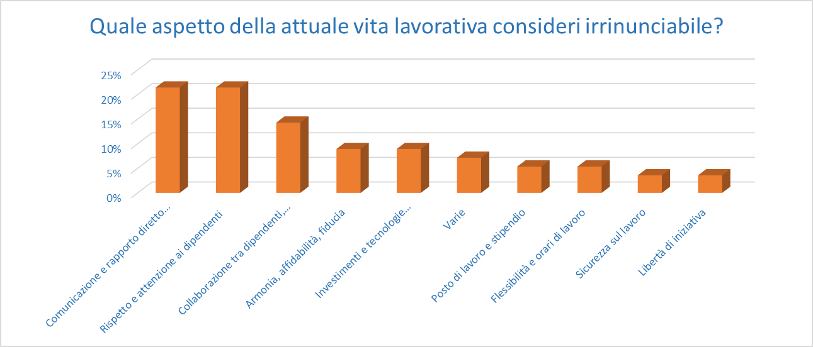

La forza lavoro[G4-9] [G4-10] [LA-1] [LA-3]
I nostri dipendenti sono 213 di cui 128 uomini e 85 donne. Dal punto di vista contrattuale l’87,3% è assunto con un contratto a tempo indeterminato, l’11,3% a tempo determinato (stagionali) e l’1,4% con un contratto di apprendistato.
I contratti a tempo indeterminato si distribuiscono nel seguente modo:
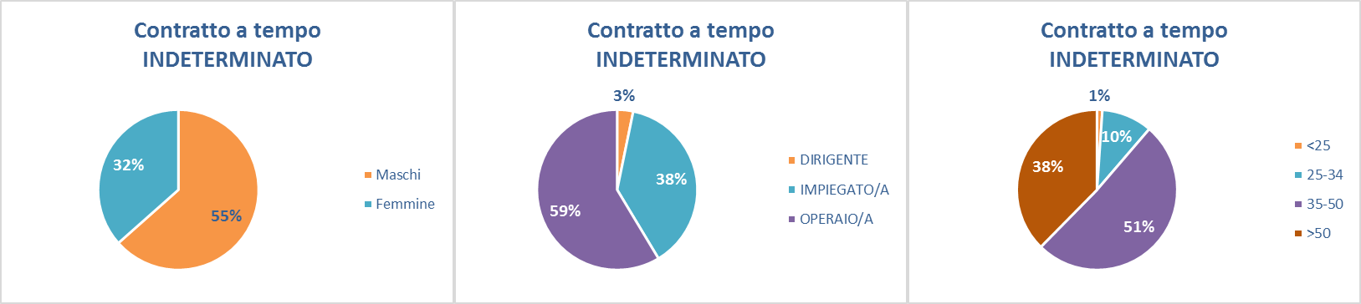
I contratti a tempo determinato si distribuiscono nel seguente modo:
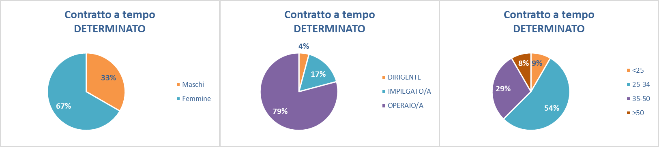
Nel complesso la nostra forza lavoro è costituita da:
- 3% dirigenti
- 36%impiegati
- 61% operai

Il grafico che segue illustra anche la suddivisione per genere all’interno dei diversi inquadramenti contrattuali.

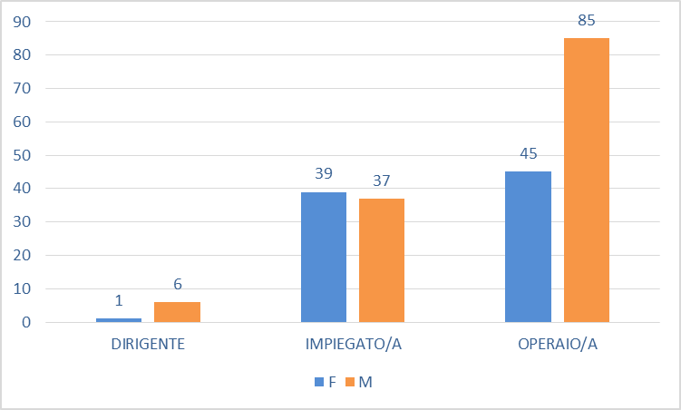

La forza lavoro è costituita per il 97% da personale di origine italiana e per il 3% da dipendenti di altre nazionalità, come indicato nel grafico che segue.

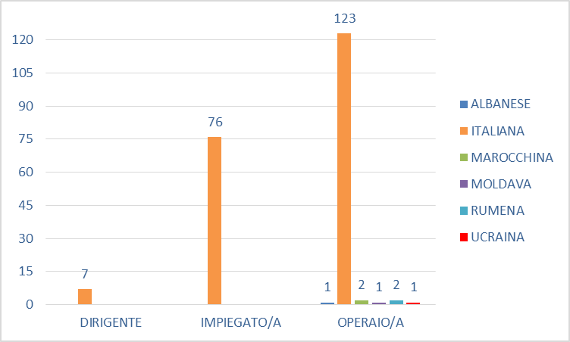

Nel corso del 2014 abbiamo assunto 25 nuove risorse, l’88% di origine italiana, distribuite nel seguente modo:
- 16 operai impiegati per attività stagionali e il cui contratto si è concluso durante l’esercizio;
- 5 persone assunte a tempo determinato (1 dirigente, 3 impiegate e 1 operaia);
- 4 persone assunte a tempo determinato (2 impiegati e 2 operai).
Il dettaglio delle assunzioni 2014 suddivise per età e per genere è illustrato nella tabella seguente.
 | INDETERMINATO |  |  |  |  |  |  |  | DETERMINATO
 | Dirigente |  |  | Impiegato/a |  |  | Operaio/a |  | Dirigente |  |  | Impiegato/a |  |  | Operaio/a
Età | F | M | F |  | M | F |  | M | F | M | F |  | M | F |  | M
<25 |  |  |  |  |  |  |  |  |  |  |  |  |  | 1 |  | 1 | 2
25-34 |  |  |  |  |  |  |  | 1 |  |  | 3 |  |  | 7 |  | 2 | 13
35-50 |  |  |  |  | 1 |  |  | 1 |  | 1 |  |  |  | 3 |  | 1 | 7
>50 |  |  | 1 |  |  |  |  |  |  |  |  |  |  | 1 |  | 1 | 3
Durante l’esercizio sono state registrate 21 cessazioni di rapporti di lavoro, distribuite come di seguito:
- 16 contratti per attività stagionali
- 1 contratto a tempo determinato giunto a scadenza
- 4 pensionamenti
Dall’analisi complessiva dei dati relativi alle assunzioni e cessazioni dei rapporti di lavoro si evince che il tasso di turnover aziendale si attesta intorno al 7% annuo. Questo risultato è calcolato depurando i dati dall’effetto distorsivo dell’elevato tasso di stagionalità dei contratti di assunzione. Inoltre, dalla stessa analisi, risulta che la forza lavoro netta inserita, rispetto all’esercizio precedente, è pari al 2%.
La tutela del lavoro [G4-LA6] [G4-LA7]
La salute e la sicurezza dei luoghi di lavoro sono due dei principi fondamentali della gestione delle attività di Ponti. Monitoriamo costantemente le condizioni di lavoro nel rispetto degli standard di riferimento e delle leggi in vigore (Decreto legislativo 9 aprile 2008, n°81 “Testo Unico di salute e sicurezza sul lavoro).
Nel 2014 non si sono verificati casi di malattie professionali ma siamo stati interessati da 7 eventi infortunistici, tutti di entità non mortale. Nel complesso abbiamo registrato 635 ore di assenza dal lavoro che, suddivise per il numero di accadimenti, equivalgono a circa 11 giornate lavorative perse in media ad infortunio.
Considerando l’incidenza annuale di tali eventi rispetto al numero dei dipendenti, possiamo stimare un tasso del 3,3% di personale vittima di infortunio.
Le ore di malattia complessivamente registrate nell’anno ammontano, invece, a 8.687 unità: considerando il numero di dipendenti attualmente in forza, possiamo calcolare una media annua di poco superiore alle 40 ore per dipendente.
In generale, le assenze dal lavoro possono essere suddivise in sette casistiche:
- Congedi parentali
- Legge 104/92
- Ferie
- Permessi retribuiti
- Permessi non retribuiti
- Malattia
- Infortunio
La tabella e il grafico seguenti illustrano le ore di assenza registrate nel 2014.
 | 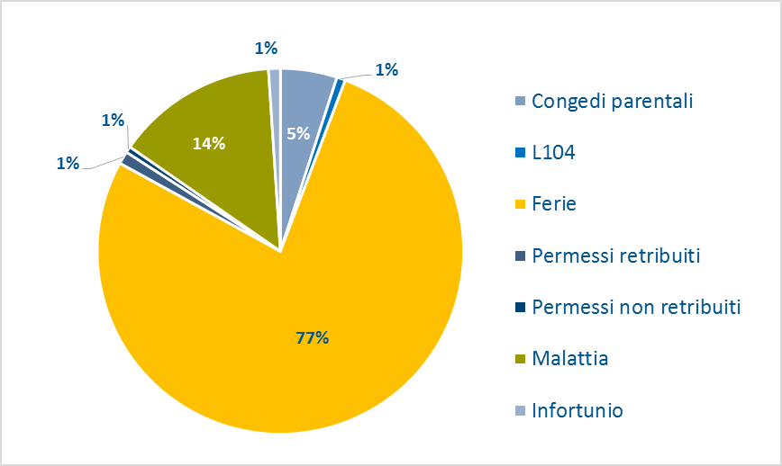
  Ore di assenza annuali
  Congedi parentali | 3.041
  L104 | 463
  Ferie | 46.923
  Permessi retribuiti | 683
  Permessi non retribuiti | 332
  Malattia | 8.687
  Infortunio | 635

Nel complesso, le ore di assenza dal lavoro registrate nel 2014 ammontano a 60.764 unità, ovvero in media a quasi 36 giornate per ogni dipendente in forza; tuttavia la maggioranza delle ore di assenza è costituita dalle ferie (circa il 77% del totale), seguita dalle assenze per malattia (14% circa) e dai congedi parentali (5% circa). Le restanti casistichepesano circa il 4% delle ore totali di assenza dal luogo di lavoro.
Per quanto riguarda il rischio di malattie professionali, dall’analisi della documentazione analizzata (DVR per ogni stabilimento/società ed altre schede di rischio) si evidenzia come le categorie di rischio associate all’ordinaria attività aziendale e caratterizzate da un impatto numericamente più rilevante (in termine di personale coinvolto) sono quelle relative al rischio di rumore all’interno del reparto produzione e chimico in laboratorio / cantina. Questi, considerati insieme, interessano circa il 14% della forza lavoro attuale. I dati rilevati dalle periodiche rilevazioni di legge confermano che il rischio effettivo si attesti ad un livello medio-basso.
Per quanto concerne il rischio chimico, l’unica eccezione è rappresentata da Modenaceti, il cui Documento di Valutazione dei Rischi (DVR,ancorché in fase di revisione) sottolinea che “alcune sostanze usate in laboratorio espongono i lavoratori ad un rischio non irrilevante per la salute”. Tuttavia, lo stesso documento evidenziacome “Anche se dalla valutazione del rischio chimico emerge la necessità di compiere campionamenti ambientali, essi tuttavia non si ritengono necessari in quanto si tratta di un rischio per la salute potenziale, dovuto all'uso di acidi basi forti; inoltre, gli addetti del laboratorio trascorrono la maggior parte dell'orario lavorativo in un locale separato da quello delle analisi chimiche”. Nel complesso, quindi, pur essendo il rischio chimico di laboratorio di Modenaceti (impattante su una sola risorsa) definito come “non irrilevante per la salute”, riteniamo che le azioni mitigatrici da noi intraprese siano strumenti sufficienti a garantire e tutelare il bene primario rappresentato dalla salute e sicurezza della persona.
Per quanto riguarda il rumore l’unica eccezione è Achillea, il cui DVR valuta come elevato - sia in termini di probabilità di accadimento che di gravità - il rischio legato all’inquinamento acustico in fase di imbottigliamento dell’aceto di mele, a cui tuttavia gli addetti sono esposti per meno di una settimana l’anno. Lo stesso documento considera elevato il rischio di impigliamenti in magazzino e produzione. Le due casistiche sono potenzialmente impattanti, rispettivamente, per 4 e 11 persone.
In linea generale, le misure intraprese per mitigare l’impatto dei rischi sulla salute e sicurezza delle persone sono tali da contenerne l’entità - sia in termini di probabilità di accadimento che di gravità - ad un livello accettabile.
La formazione del personale [G4-LA9]
Per Ponti la formazione del personale è un importante strumento a supporto della crescita del capitale umano. Siamo consapevoli degli ampi margini di miglioramento ottenibili su questo fronte e nel 2014 ci siamo impegnati per allargare l’offerta dei corsi messi a disposizione delle nostre risorse.
Nel complesso, i numeri relativi alle attività di training 2014 sono i seguenti:
- 32 programmi di formazione
- 125 persone coinvolte in aula
- 740 ore docenti
- 1.744 ore di formazione complessivamente fornite, pari circa 14 ore per ogni partecipante
Le tematiche affrontate sono state le seguenti:
- Formazione sulla Lean Production a supporto della competitività aziendale
- Formazione metodologica per l’Area commerciale
- Formazione per il supporto e sviluppo delle Risorse Umane
- Formazione linguistica per sviluppare competenze di Business English
- Sviluppo di competenze di Gruppo per il Change Management e il Team Building
- Formazione neo-assunti, Salute e Sicurezza delle persone
- Formazione specifica a supporto di determinate mansioni lavorative
Le modalità di erogazione dei programmi di formazione sono state differenti: abbiamo fornito sia programmi specifici per singola risorsa (soprattutto, per personale neo-assunto o con ruoli di particolare importanza) sia programmi di gruppo, come quelli dedicati al Team Building, al Business English o alla formazione specifica per determinate mansioni (ad esempio, per i carrellisti).
L’investimento che abbiamo sostenuto per permettere alle nostre risorse di usufruire dei programmi di formazione sopra elencati è stato rilevante; possiamo calcolare, nel complesso, un investimentosuperiore a 136.000 euro.
I grafici che seguono illustrano l’investimento sostenuto, sia in termini di ore docenti che in termini economici:
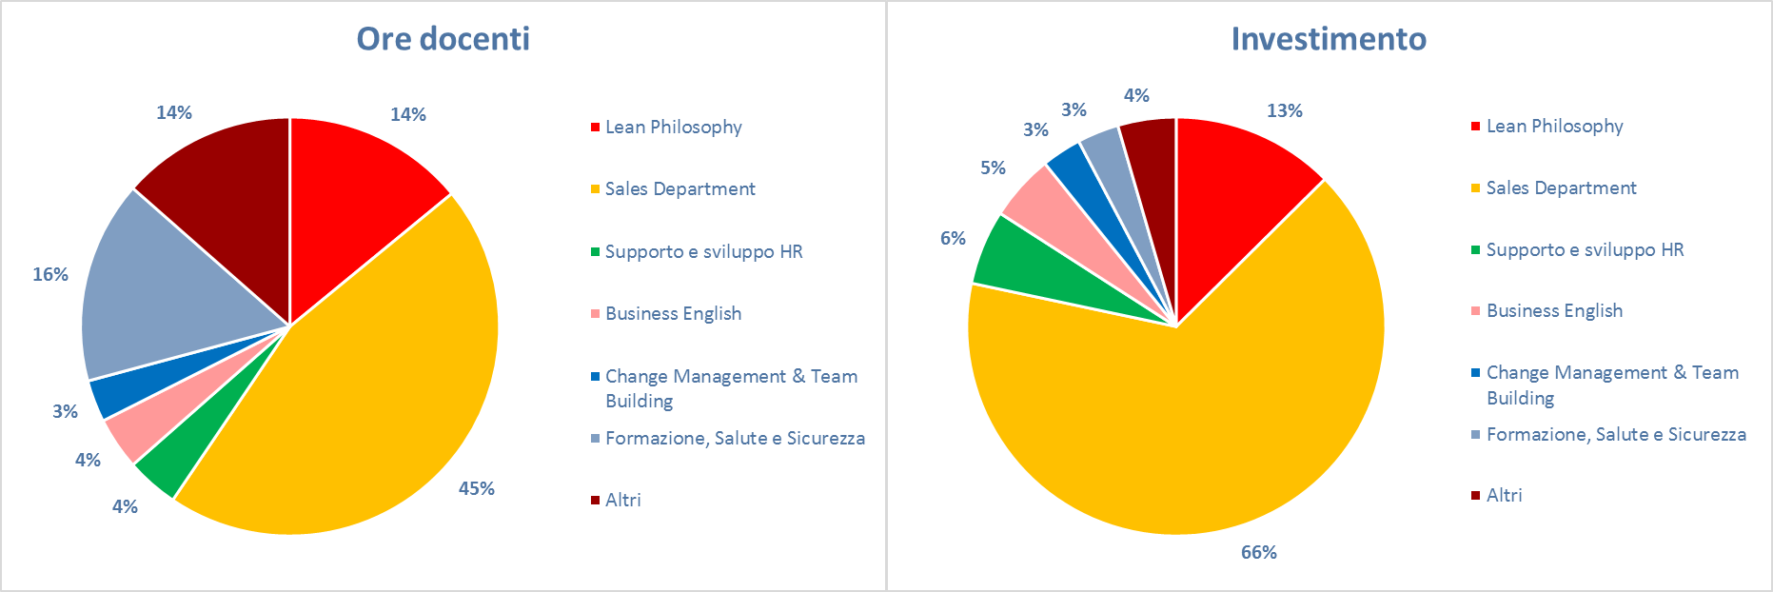
Come si evince dai grafici, gli sforzi sostenuti hanno riguardato, in via principale, la formazione sulla Lean Production e sull’organizzazione delle vendite, che hanno assorbito il 59% delle ore docenti ed il 79% delle risorse economiche.

La remunerazione del personale [G4-LA13]
Ponti remunera i dipendenti nel rispetto del principio di parità tra i sessi, senza discriminazione di genere alcuna.
L’analisi dei dati relativi alla remunerazione annua lorda (RAL) del personale conferma questa affermazione e fornisce preziose indicazioni per indirizzare ancor di più, se possibile, il nostro impegno. Raggruppando i dipendenti in forza nelle 3 macro-categorie di:
- Operai
- Impiegati e quadri
- Dirigenti,
la RAL media per categoria - calcolata esclusivamente per i livelli retributivi in cui sono presenti individui di entrambi i sessi - può essere rappresentata come evidenziato nel grafico seguente.
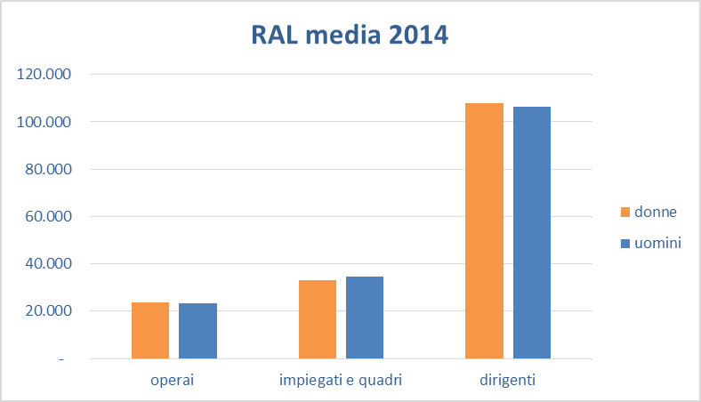
Commentando le risultanze in modo dettagliato, possiamo evidenziare i seguenti aspetti:
- Operai: la RAL media dei dipendenti di sesso maschile è circa l’8% più elevata rispetto alla RAL media dei dipendenti di sesso femminile; questo valore è però fortemente influenzato dalla presenza di personale femminile impiegato part-time.Abbiamo così depurato il dato dall’effetto distorsivo, ottenendo un valore dell’1% circa
- Impiegati e quadri: la RAL media dei dipendenti di sesso maschile è circa il 7% più elevata di quella femminile; anche in questo caso, il valore è influenzato dalla presenza di contratti part-time. Depurando il dato, abbiamo ottenuto un valore del 4%, e spiegabile per l’80% con le differenze di remunerazione tra i più alti livelli (quadri ed impiegati di livello I e II)
- Dirigenti: la RAL media dei dipendenti di sesso femminile è dell’1% circa più elevata rispetto a quella maschile ma è relativa a una sola dirigente donna
Nel complesso, possiamo affermare che i livelli retributivi del personale dipendente perseguono il principio della parità tra i sessi e che le differenze di genere riscontrate all’interno dell’azienda sono quasi interamente spiegabili dalla presenza di personale femminile assunto con contratto part-time.

APPENDICE

NOTA METODOLOGICA
La scelta della metodologia di rendicontazione
Abbiamo deciso di redigere il primo bilancio di sostenibilità applicando uno standard di rendicontazione universalmente riconosciuto ed in grado di rendere comparabile il nostro bilancio con quello di altre organizzazioni, sia nazionali che internazionali. Per questo motivo abbiamo applicato le linee guida del Global Reporting Initiative (GRI).
Applicazione delle linee guida [G4-32]
Il Global Reporting Initiative ha presentato in maggio 2013 il nuovo complesso di linee guida nella versione G4, obbligatoriamente applicabile a partire dai bilanci chiusi dopo il 31 dicembre 2015. Abbiamo comunque deciso di applicare fin da subito le nuove linee guida.
Il GRI ha previsto l’applicazione in accordo alle linee guida G4 seguendo due approcci di rendicontazione: il primo estensivo (“comprehensive”) ed il secondo limitato (“core”).
In considerazione della complessità dell’organizzazione, delle dimensioni, della capacità di raccogliere le informazioni necessarie alla redazione del bilancio di sostenibilità abbiamo deciso di adottare un approccio “core” definito dal GRI nel seguente modo:
“The Core option contains the essential elements of a sustainability report. The Core option provides the background against which an organization communicates the impacts of its economic, environmental and social and governance performance”.
L’applicazione dell’approccio “core” ha comportato una fase propedeutica di analisi degli impatti sia in termini di applicabilità (o meno) di alcuni indicatori per Ponti, sia in termini di capacità di raccolta e rendicontazione delle informazioni ritenute materiali.
I requisiti informativi richiesti dalle linee guida GRI prevedono tre livelli di dettaglio, descritti sommariamente di seguito ed analizzati puntualmente nei capitoli successivi.
I livelli informativi previsti dalle linee guida G4 sono:
- General Standard Disclosure: requisiti di informativa generica applicabili per tutti i tipi di organizzazione, a prescindere dall’approccio adottato “core” ovvero “comprehensive”.
- Specific Standard Disclosure: requisiti di informativa specifici declinati secondo tre direttrici: economica, ambientale e sociale.
- Food Processing Sector Disclosure: nell’ambito dei requisiti di informativa specifica, alcuni indicatori richiedono informazioni addizionali in virtù del settore specifico di appartenenza dell’organizzazione che redige, in questo caso, il bilancio di sostenibilità.
Principi per definire il “contenuto” e la “qualità” del bilancio di sostenibilità
Abbiamo tenuto in considerazione i seguenti principi per definire il contenuto del bilancio di sostenibilità:
- Stakeholder inclusiveness (inclusività): identificare gli stakeholder e spiegare loro come l’organizzazione ha risposto alle loro aspettative e interessi.
- Sustainability context (sostenibilità): il bilancio di sostenibilità deve presentare la performance dell’organizzazione nel più ampio contesto della sostenibilità.
- Materiality (materialità): riportare solo gli aspetti che riflettono gli impatti significativi in ambito economico, ambientale e sociale ovvero che influenzano il giudizio e le decisioni degli stakeholders.
- Completeness (completezza): il bilancio di sostenibilità deve includere tutte le informazioni materiali così come definite al precedente punto c.
Abbiamo tenuto in considerazione i seguenti principi per definire la qualità del bilancio di sostenibilità:
- Balance (equilibrio): riportare gli aspetti positivi e negativi della performance dell’organizzazione in modo da consentire un ragionevole giudizio della performance complessiva.
- Comparability (comparabilità): selezionare, compilare e riportare le informazioni in maniera coerente da anno in anno.
- Accuracy (accuratezza): le informazioni devono essere riportate in maniera sufficientemente accurata e dettagliata in modo da consentire agli stakeholder di formulare un giudizio sulla performance dell’organizzazione.
- Timeliness (tempestività): emettere il bilancio di sostenibilità sulla base di un calendario costante in modo che le informazioni siano a disposizione degli stakeholders al fine di decidere in maniera informata.
- Clarity (chiarezza): le informazioni devono essere messe a disposizione in maniera comprensibile e accessibile agli stakeholders che usano il bilancio di sostenibilità.
- Reliability (affidabilità): l’organizzazione dovrebbe catturare, registrare, compilare, analizzare e presentare le informazioni ed i processi utilizzati per la preparazione del bilancio di sostenibilità in modo tale che queste possano essere soggette ad un esame esterno e che sia stabilita la qualità e la materialità delle informazioni stesse.
Identificazione degli aspetti materiali di rendicontazione ed esclusioni [G4-18 to G4-19]
Coerentemente con il principio di materialità sopra esposto abbiamo svolto una riflessione interna preliminare volta ad identificare i contenuti informativi che abbiamo ritenuto significativi per i nostri stakeholders.
Abbiamo accompagnato questa prima riflessione con un questionario online che ci ha permesso di intercettare ulteriori contributi in termini di aspettative di contenuto informativo. I risultati del questionario sono stati proposti nella parte generale del documento.
Abbiamo applicato criteri quantitativi e qualitativi per definire la materialità del nostro primo bilancio di sostenibilità in aggiunta ai questionari somministrati.
Criteri quantitativi:
- Inclusione nel bilancio di sostenibilità di tutte le società appartenenti al Gruppo Ponti che sono incluse nell’area di consolidamento ai fini del Dlg. 127/91. Il bilancio di sostenibilità e la strategia sono misurati e applicati su Ponti S.p.A. e sulle controllate incluse nel perimetro del report.
- Rilevanza della società in termini di utilizzo di materie prime, consumi di energia, acqua e generazione di rifiuti.
Criteri qualitativi:
- Impatto diretto e indiretto che la società ha avuto, ha ed avrà sull’ambiente circostante e le persone.
- Rilevanza delle informazioni fornite per gli stakeholders grazie ai risultati dei questionari somministrati in fase di preparazione del documento.
L’analisi della materialità sarà oggetto di aggiornamento annuale.
Il processo che abbiamo quindi seguito per identificare i contenuti informativi riportati nel nostro primo bilancio di sostenibilità si è basato sui seguenti passaggi:
Identificazione: abbiamo censito tutti gli aspetti e gli impatti derivanti dal nostro operare quotidiano distinguendo tra: attività svolte, prodotti distribuiti, relazioni con gli stakeholders; tutti gli aspetti e gli impatti identificati sono stati valutati per gli effetti prodotti all’interno delle nostre società ed all’esterno, su ambiente e persone.
Selezione: abbiamo circoscritto l’analisi iniziale ad aspetti e effetti ritenuti materiali secondo l’approccio quantitativo e qualitativo descritti. Quindi dalla prima famiglia di aspetti e indicatori abbiamo estrapolato quelli ritenuti principali sia in termini di contenuto informativo per noi che di aspettative per i nostri stakeholders. In questo esercizio la somministrazione del questionario ci ha permesso di applicare in maniera soddisfacente il principio di “inclusiveness”.
Validazione: abbiamo rivisto in maniera critica la selezione di aspetti materiali e relativi indicatori da noi identificati al fine di confermare un livello adeguato di rappresentazione della nostra capacità di operare in maniera sostenibile, includendo in queste pagine sia gli aspetti positivi che negativi del nostro operato.
Rivisitazione: il nostro obiettivo è quello di rivedere, successivamente alla pubblicazione e diffusione di questo documento, le informazioni fornite in modo da adeguare gli aspetti materiali ed i relativi indicatori sia all’evoluzione della nostra strategia aziendale che del nostro Gruppo. Aspetto chiave in questo processo di aggiornamento continuo sarà il riscontro ricevuto dai nostri stakeholders; motivo che ci spinge a riproporre anche per il 2015 il questionario online contestualmente alla raccolta di ulteriori riscontri sulla base del questionario di feedback che abbiamo incluso alla fine del documento.
Il processo sopra descritto ci ha consentito di costruire il presente documento, consapevoli che si è trattato del primo esercizio, punto di partenza per un processo di miglioramento che intendiamo perseguire nei prossimi anni.
Criteri adottati per la selezione degli aspetti materiali (DMA) e matrice di materialità
Il criterio sulla base del quale abbiamo selezionato le informazioni rilevanti per il primo bilancio di sostenibilità è basato sui seguenti fattori:
- Rilevanza per Ponti in termini di processo produttivo, impatti (economici, ambientali e sociali) e reperibilità delle informazioni. In alcuni casi pur ritenendo rilevante un’informazione non è stato possibile rendicontarla in quanto non rilevata in maniera sistematica.
- Rilevanza per i nostri stakeholders, come documentato dai riscontri ricevuti dal questionario online e dal questionario interno al personale. Anche in questo caso alcuni aspetti materiali non sono stati inclusi nel primo bilancio di sostenibilità in quanto non rilevati sistematicamente. Questi aspetti, come quelli rilevanti per noi, sono stati tuttavia censiti al fine di includerli nell’informativa del bilancio del prossimo esercizio.
Questo approccio ci ha guidati sia nella stesura delle informazioni di carattere generale (capitolo “Il Gruppo Ponti – chi siamo”) che nella definizione degli aspetti economici, ambientali e sociali rilevati.
La matrice di materialità è fondata sullo stakeholder engagement, che valuta quanto uno stakeholder è interessato all’azienda e quanto la può influenzare con la sua azione. Il risultato è rappresentato dal seguente grafico:
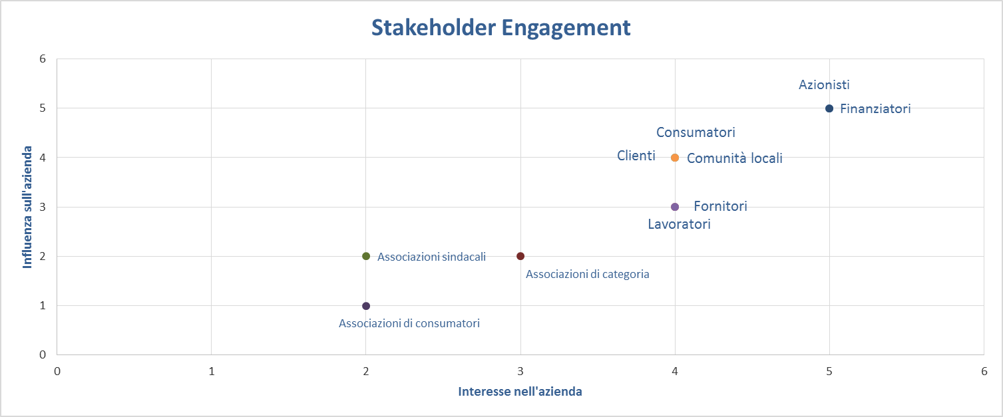
Abbiamo quindi isolato gli stakeholders principali per l’azienda che sono risultati essere: azionisti e lavoratori (stakeholders interni) e fornitori, finanziatori, clienti, consumatori e comunità locali (stakeholders esterni).
Ogni aspetto economico, ambientale e sociale è stato valutato in relazione all’interesse da parte di ogni stakeholders, attraverso una scala di gradimento da 1 a 5 (dove “1” rappresenta “non rilevante” e “5” che rappresenta “molto rilevante”), costruendo così la matrice di materialità, di cui è mostrato solamente il quarto quadrante.
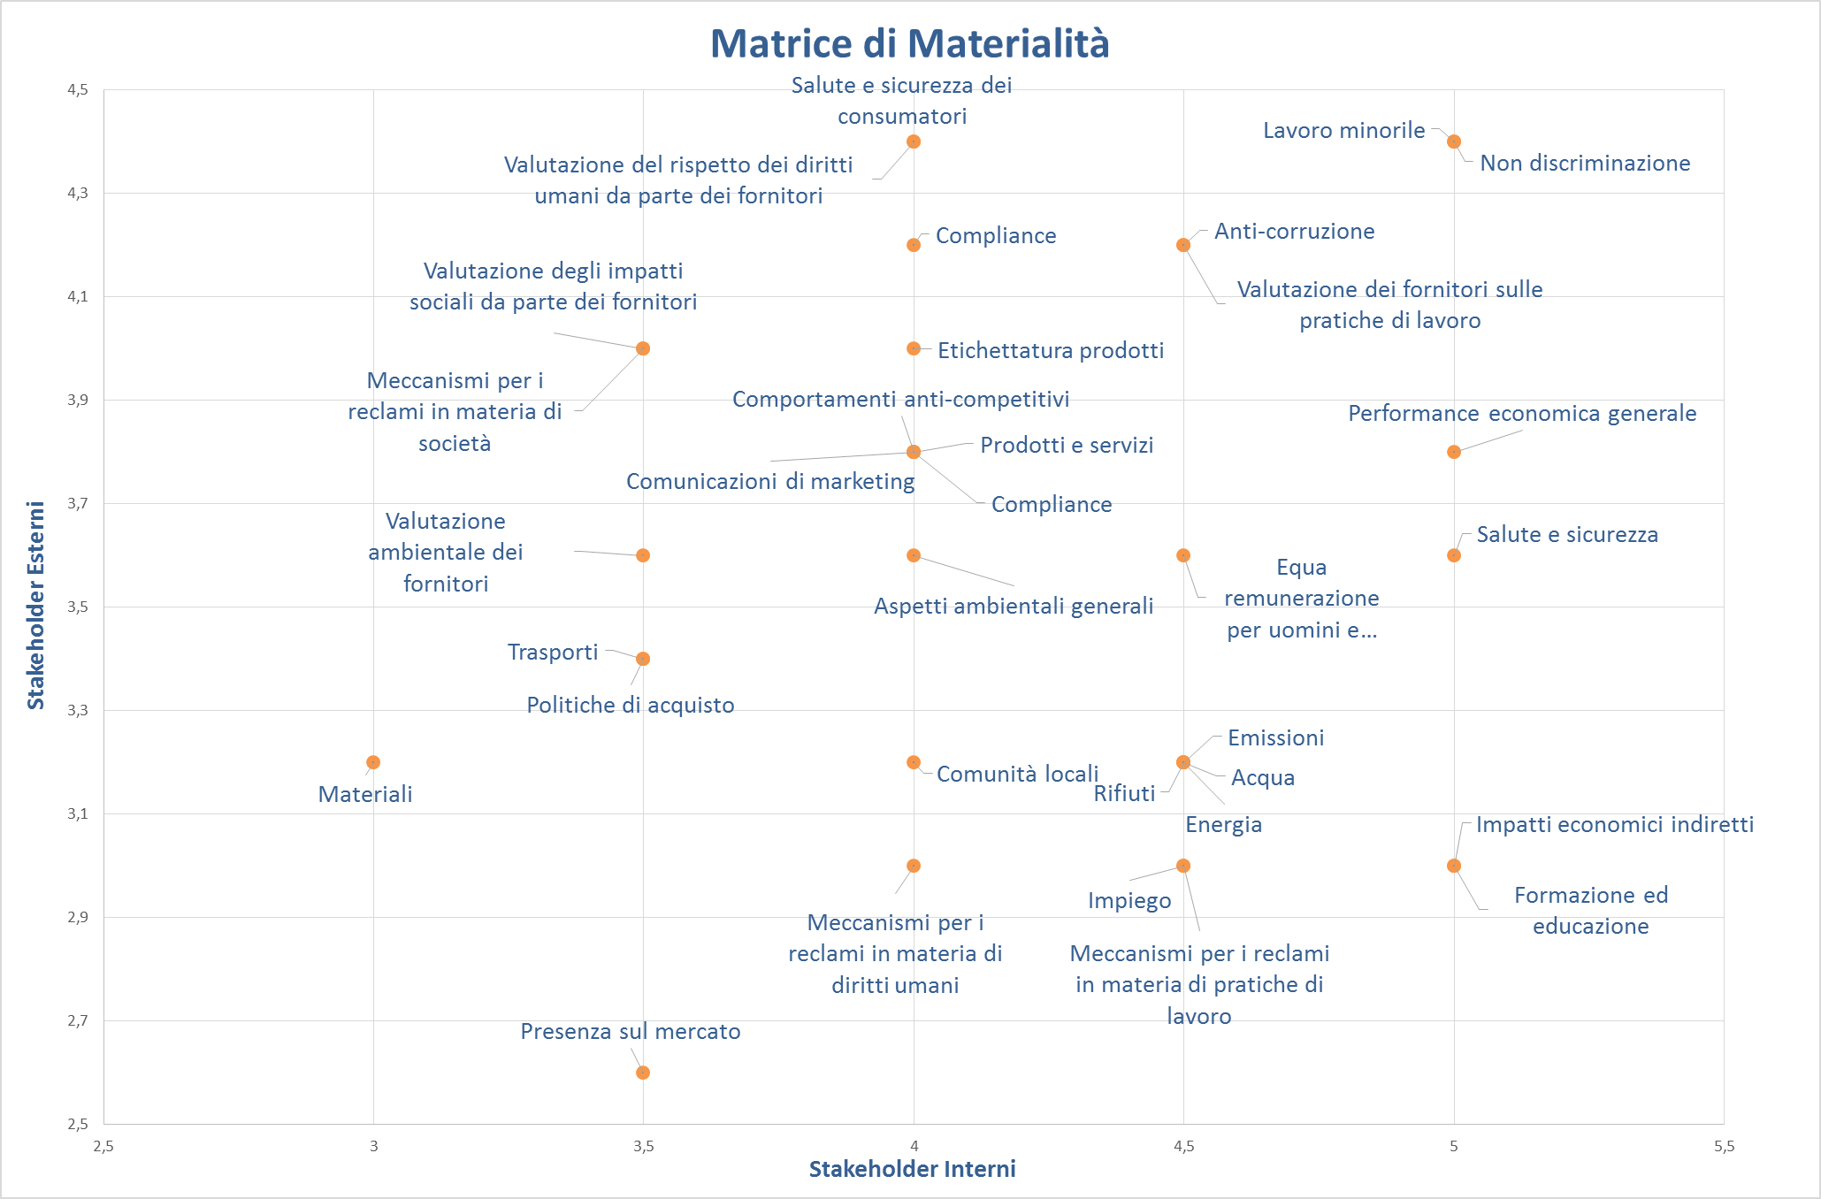
Abbiamo così identificato gli aspetti che, in seguito alla valutazione degli stakeholders, si sono collocati nel quarto quadrantee pertanto sono risultati rilevanti per la costruzione degli indicatori specifici descritti nel bilancio di sostenibilità.

Limitazioni
Le linee guida del GRI sono attualmente disponibili in lingua inglese. La traduzione in italiano ufficiale è in corso di finalizzazione alla data di redazione del presente documento.
Per questo motivo, ove ritenuto necessario al fine di non alterare il valore informativo, alcune nomenclature e/o definizioni sono state mantenute volutamente in lingua inglese, riservando la completa traduzione in italiano non appena il GRI avrà pubblicato ufficialmente i documenti tradotti.
Nei casi in cui alcuni contenuti in lingua inglese siano stati tradotti in italiano, la traduzione è stata effettuata nella maniera più attenta e rispondente al contenuto e al significato informativo originario; tuttavia non si tratta di una traduzione ufficiale emessa dall’organismo emittente.
Trattandosi del primo bilancio di sostenibilità del Gruppo nessun “restament” di precedenti versioni del report è stato effettuato [G4-22], né cambiamenti nello scopo del documento e dei suoi “aspetti materiali” [G4-23].
Frequenza del bilancio di sostenibilità ed revisione indipendente
Il bilancio di sostenibilità è stato redatto seguendo il calendario di predisposizione del bilancio d’esercizio e consolidato di Ponti quindi al 31 dicembre 2014 e così sarà per gli anni a venire [G4-28]. La frequenza di redazione e presentazione sarà annuale [G4-30].
Pur trattandosi del primo bilancio abbiamo cercato, ove il valore informativo sia stato ritenuto importante per una chiara comprensione, fornire il dato comparativo dell’esercizio 2013 [G4-29].
Il bilancio di sostenibilità 2014 non è stato sottoposto a revisione indipendente esterna in quanto si è trattato del primo tentativo di trasparenza.
Il nostro obiettivo è sottoporre il bilancio di sostenibilità a revisione da parte di soggetto esterno abilitato; questo processo inizierà con il bilancio di sostenibilità 2015 e con il sottoporre lo stesso a “compliance certificate” da parte del GRI [G4-32 e G4-33].

TABELLA DEGLI INDICATORI
Nel seguente paragrafo abbiamo proposto la lista degli indicatori, standard e specifici, che le linee guida G4 prevedono per un approccio “Core” come quello da noi adottato e che sono stati proposti nel primo bilancio di sostenibilità. L’informativa sul DMA adottato (Disclosure Management Approach) è stata fornita in un unico paragrafo a pagina 43.
Gli indicatori non applicati sono stati ritenuti tali sulla base delle seguenti considerazioni:
- Non applicabili in quanto non pertinenti al nostro contesto di riferimento (ambientale, operativo, sociale)
- Non applicabili in quanto di scarso valore informativo vista la limitata incidenza sui fatti aziendali
- Non applicabili nel 2014 in quanto non in possesso di adeguati strumenti di monitoraggio, raccolta dati e rendicontazione. Applicabile dal 2015 o a partire da anni successivi sulla base del piano di miglioramento condiviso dalla direzione aziendale.
Per ogni indicatore censito è stata fornita la pagina di riferimento all’interno del documento.
Informativa generale standard
Codice indicatore | Descrizione | Note-commenti | Pagina
Strategia e analisi
G4-1 | Messaggio da parte del Board sull'importanza della sostenibilità per l'organizzazione e sulle strategie messe in atto per raggiungere la sostenibilità | Messaggio fornito dagli azionisti di riferimento, la famiglia Ponti | 1
Profilo dell'Organizzazione
G4-3 | Nome dell'Organizzazione | Storia aziendale | 7
G4-4 | Elenco marchi, prodotti e servizi dell'Organizzazione | I marchi dell’azienda | 7
G4-5 | Sede dell'Organizzazione | Sede principale | 7
G4-6 | Elenco paesi dove l'Organizzazione opera | Gli stabilimenti in Italia | 7
G4-7 | Natura della proprietà e forma legale dell'Organizzazione | La struttura del Gruppo | 6
G4-8 | Mercati serviti | I mercati | 10
G4-9 | Informazioni su: numero dipendenti, numero di attività svolte, fatturato, investimenti, struttura debito, quantità dei prodotti/servizi prestati | Le nostre persone  La forza lavoro | 10, 35, 36
G4-10 | Informazioni varie su personale impiegato | Le nostre persone  La forza lavoro | 10, 35, 36
G4-11 | Percentuale impiegati coperti da contratto collettivo | Le nostre persone | 10
G4-12 | Descrizione della catena di fornitura (supply chain) dell'Organizzazione | Catena di fornitura | 19
G4-13 | Informazioni inerenti cambiamenti significativi per l'Organizzazione in termini di grandezza, struttura, proprietà, catena della fornitura | Costituzione di Ponti France. Sa.r.l. | 22
G4-15 | Elenco delle eventuali iniziative (economiche, sociali e ambientali) sottoscritte o appoggiate dall'Organizzazione al di fuori di essa | Contributo alla comunità locale | 18
G4-16 | Elenco delle partecipazioni in associazioni nazionali o internazionali nelle quali l'Organizzazione svolge un ruolo a vario titolo | Coinvolgimento fuori dal gruppo | 11
Aspetti materiali identificati e perimetro del bilancio
G4-17 | Elenco di tutte le entità legali incluse nel bilancio sostenibilità dell'Organizzazione e riportare se alcune di queste entità sono state escluse dal bilancio di sostenibilità e perché. | Il Gruppo Ponti | 6
G4-18 | Spiegare il processo per definire i contenuti del report ed i suoi confini. Spiegare come l'Organizzazione ha implementato i principi del reporting per definirne il suo contenuto. | Appendice | 41
G4-19 | Elenco di tutti gli aspetti materialiidentificati | Appendice | 41
G4-20 | Per ogni aspetto materiale identificato, quali sono i limiti di applicazione all'interno dell'Organizzazione | DMA e matrice di materialità | 43-44
G4-21 | Per ogni aspetto materiale identificato, quali sono i limiti di applicazione all'esterno dell'Organizzazione | DMA e matrice di materialità | 43-44
G4-22 | Effetti di qualsiasi “restatement” effettuato rispetto ai bilanci di sostenibilità redattinei precedenti anni | Monitorato dal 2015  Appendice | 41
G4-23 | Cambiamenti significativi rispetto ai bilanci di sostenibilitàredatti nei precedenti anni sia in termini di scopo che di confini degli aspetti materiali | Monitorato dal 2015  Appendice | 41
Coinvolgimento degli Stakeholders
G4-24 | Elenco di gruppi distakeholder con cuil’Organizzazione intrattiene attività di coinvolgimento | Gli stakeholder | 13
G4-25 | Presupposti adottati per identificare e selezionare gli stakeholders coinvolti | Stakeholder engagement | 43-44
G4-26 | Approccio adottato dall'Organizzazione per coinvolgere gli stakeholders | Questionario online; questionario dipendenti | 13-15  28-35
G4-27 | Argomenti chiave e questioni emerse dal confronto con gli stakeholders | Questionario online; questionario dipendenti | 13-15  28-35
Profilo del bilancio
G4-28 | Periodo di rendicontazionedelle informazioni fornite(ad esempio eserciziofiscale, anno solare) | Il Gruppo  Appendice | 6  41
G4-29 | Data di pubblicazione dell’ultimo bilancio di sostenibilità | Monitorato dal 2015  Appendice | 41
G4-30 | Periodicità direndicontazione (annuale,bimestrale, ecc.) | Monitorato dal 2015  Appendice | 41
G4-32 | Riportare: i) la scelta di redigere un bilancio di sostenibilità "in accordance" con linee guida G4; ii) il “GRI content index”; iii) se il bilancio di sostenibilità è stato assoggettato a revisione esterna | Appendice | 41
G4-33 | Informazioni relative alla revisione esterna (se applicabile) | Appendice | 41
Governance
G4-34 | Struttura di governance dell'Organizzazione e tutti i suoi comitati con responsabilità decisionali su questioni di tipo ambientale, economico e sociale. | La governance | 9
Etica e integrità
G4-56 | Valori, principi, standard e norme di comportamento dell'Organizzazione come codici di condotta e/o codici etici | Mission e valori | 4, 5

Informativa specifica
Aspetti economici
Codice indicatore | Descrizione | Note-commenti | Pagina
Performance economica generale
G4-EC1 | Valore economico generato e distribuito | Distribuzione del valore | 16
G4-EC4 | Supporto finanziario ricevuto da istituzioni governative | Nessun caso accertato nel 2014
Presenza sul mercato
G4-EC6 | Peso del "senior management" assunto nella comunità locale, suddiviso per significative aree di attività | Il nostro impatto sulla comunità locale | 17
Impatti economici indiretti
G4-EC7 | Sviluppo e impatto degli investimenti in infrastrutture e dei servizi supportati | Il nostro impatto sulla comunità locale | 18
G4-EC8 | Significativi impatti economici indiretti, compresa l'estensione di tali impatti | Monitorato dal 2015
Politiche di acquisto
G4-EC9 | Peso della spesa per fornitori locali in relazione alle sedi operative più significative | Impatto sulla catena di fornitura | 19

Aspetti ambientali
Codice indicatore | Descrizione | Note-commenti | Pagina
Materiali
G4-EN1 | Materiali utilizzati per peso e/o volume utilizzati dall'Organizzazione per la produzione ed il packaging dei suoi prodotti primari | Le materie prime nel processo produttivo | 21
G4-EN2 | Percentuale di materiali riciclati utilizzati per la produzione | Monitorato dal 2015
Energia
G4-EN3 | Consumo di energia interno all’Organizzazione | L’energia che consumiamo | 22
G4-EN5 | Intensità dell'energia utilizzata | L’energia che consumiamo | 22, 23
G4-EN6 | Risultati derivanti da campagne di riduzione del consumo di energia | L’energia che consumiamo | 23
G4-EN7 | Riduzione dell'energia richiesta per la produzione di beni (quanta energia si è spesa per unità di prodotto/classi di prodotto e se ci sono state delle riduzioni in termini di consumo) | L’energia che consumiamo | 23
Acqua
G4-EN8 | Totale acqua prelevata per tipologia di fonte | L’acqua che utilizziamo | 24, 25
G4-EN10 | Percentuale e valore assoluto di acqua riciclata e riutilizzata | L’acqua che utilizziamo | 24, 25
Emissioni
G4-EN15 | Emissioni dirette di GAS SERRA (GHG) | Monitorato dal 2015
G4-EN16 | Emissioni indirette di GAS SERRA (GHG) | Monitorato dal 2015
G4-EN17 | Altre emissioni indirette di GAS SERRA (GHG) | Monitorato dal 2015
G4-EN18 | Intensità delle emissioni di GAS SERRA (GHC) | Monitorato dal 2015
G4-EN19 | Riduzione delle emissioni di GAS SERRA (GHG) | L’energia che consumiamo | 23, 24
G4-EN20 | Emissioni di sostanze "ozone-depleting"(ODS) (a riduzione dell’ozono) | Monitorato dal 2015
G4-EN21 | NOx, SOx ed altre significative emissioni nell'aria | Monitorato dal 2015
Rifiuti
G4-EN22 | Scarichi di acqua perqualità e destinazione,modalità di trattamento ed eventuale riciclo | L’acqua che utilizziamo | 24, 25
G4-EN23 | Peso totale dei rifiuti per tipologia e metodo di smaltimento | Scarti e rifiuti | 25
Prodotti e servizi
G4-EN27 | Effetto dei prodotti sulla mitigazione degli impatti ambientali | L’impatto ambientale dei nostri prodotti | 26
G4-EN28 | Percentuale di prodotti venduti e relativo materiale di imballaggio riciclato o riutilizzato, per categoria, alla fine della vita utile del prodotto | Monitorato dal 2015
Trasporti
G4-EN30 | Significativi impatti ambientali derivanti dal trasporto di prodotti e altri beni e materiali per le attività dell'Organizzazione, incluso il trasporto dei membri della forza lavoro | Il trasporto dei nostri prodotti | 30
Aspetti ambientali generali
G4-EN31 | Totale degli investimenti e delle spese a protezione dell'ambiente, suddivise per categoria | L’energia che consumiamo;  Impatto dei nostri prodotti | 22, 23  26
Valutazione ambientale dei fornitori
G4-EN32 | Percentuale dei nuovi fornitori analizzati sulla base di criteri ambientali | Monitorato dal 2015
G4-EN34 | Numero di lamentele circa gli impatti ambientali ricevute, affrontate e risolte attraverso meccanismi formali di reclamo | Il rispetto delle norme e dei regolamenti | 26

Aspetti sociali
Pratiche di lavoro e condizioni di lavoro adeguate
Codice indicatore | Descrizione | Note-commenti | Pagina
Impiego
G4-LA1 | Numero totale e percentuale di nuova forza lavoro assunta nell'anno e del turnover della forza lavoro nell'anno suddivisa per gruppi di età, genere e nazionalità | La forza lavoro | 35, 36, 37
G4-LA3 | Tassi di rientro al lavoro e di trattenimento dopo congedi parentali, suddivisi per genere | La forza lavoro | 35, 36, 37
Salute e sicurezza
G4-LA6 | Tipo di infortuni e tassi di infortuni, malattie professionali, giornate di lavoro perse, numero totale di assenteismo e di infortuni mortali sul lavoro, per area geografica e per genere | La tutela del lavoro | 37, 38
G4-LA7 | Riportare se presentimansioni con alta incidenzao rischio di malattie legate al tipo di lavoro svolto | La tutela del lavoro | 38
Formazione ed educazione
G4-LA9 | Numero medio di ore di formazione erogate all'anno per lavoratore, suddivisi per genere e per categoria professionale | La formazione del personale | 39
G4-LA11 | Percentuale di lavoratori che ricevono regolarmente un processo di revisione della performance e dello sviluppo della carriera, suddiviso per genere e per categoria professionale | Monitorato dal 2015
Equa remunerazione per uomini e donne
G4-LA13 | Rapporto della retribuzione, distinto tra donne e uomini, suddiviso per categoria professionale e per sedi operative significative | La retribuzione del nostro personale | 39
Valutazione dei fornitori sulle pratiche di lavoro
G4-LA14 | Percentuale dei nuovi fornitori analizzati sulla base di criteri inerenti le pratiche di lavoro | Monitorato dal 2015
Meccanismi per i reclami in materia di pratiche di lavoro
G4-LA16 | Numero di lamentele circa gli aspetti legati alle pratiche lavorative ricevute, affrontate e risolte attraverso meccanismi formali di reclamo | Nessun caso accertato nel 2014;  Mission e valori; Codice Etico | 4, 5

Diritti umani
Codice indicatore | Descrizione | Note-commenti | Pagina
Non discriminazione
G4-HR3 | Numero totale di eventi relativi ad atti discriminatori ed azioni correttive prese a riguardo | Mission e valori; Codice Etico  Questionario dipendenti | 4,5  28-35
Lavoro minorile
G4-HR5 | Identificazione delleoperazioni e dei fornitoriad alto rischio di ricorso allavoro minorile e dellemisure intraprese percontribuire a eliminare il lavoro minorile | Monitorato dal 2015
Valutazione del rispetto dei diritti umani da parte dei fornitori
G4-HR10 | Percentuale dei nuovi fornitori analizzati sulla base di criteri inerenti i diritti umani | Monitorato dal 2015
Meccanismi per i reclami in materia di diritti umani
G4-HR12 | Numero di lamentele circa gli aspetti legati ai diritti umani ricevute, affrontate e risolte attraverso meccanismi formali di reclamo | Nessun caso accertato nel 2014;  Mission e Valori; Codice Etico | 4, 5

Società
Codice indicatore | Descrizione | Note-commenti | Pagina
Comunità locali
G4-SO2 | Attività operative con significativi impatti negativi, attuali e potenziali, sulle comunità locali | Monitorato dal 2015  L’energia che consumiamo | 22, 23, 24
Anti-corruzione
G4-SO4 | Comunicazione e formazione riguardante procedure e politiche aziendali di anti-corruzione | Mission e valori; Codice etico | 4, 5
G4-SO5 | Casi accertati di corruzione ed azioni intraprese | Nessun caso accertato nel 2014
Comportamenti anti competitivi
G4-SO7 | Numero totale di cause legali per comportamenti anti-competitivi, anti-trust e pratiche di monopolio e loro esito | Nessun caso accertato nel 2014
Compliance
G4-SO8 | Valore monetario delleprincipali sanzioni pernon conformità a leggi o regolamenti | Nessun caso accertato nel 2014.
Valutazione degli impatti sociali da parte dei fornitori
G4-SO9 | Percentuale dei nuovi fornitori analizzati sulla base di criteri inerenti gli impatti sulla società | Monitorato dal 2015
Meccanismi per i reclami in materia di società
G4-SO11 | Numero di lamentele circa gli aspetti legati agli impatti sulla società ricevute, affrontate e risolte attraverso meccanismi formali di reclamo | Nessun caso accertato nel 2014

Responsabilità del prodotto
Codice indicatore | Descrizione | Note-commenti | Pagina
Salute e sicurezza dei consumatori
G4-PR1 | Percentuale delle categorie di prodotti significativi per i quali gli impatti su salute e sicurezza sono oggetto di verifica per il miglioramento di tali impatti | Il monitoraggio è continuo al fine di migliorare il processo di trasformazione
G4-PR2 | Numero totale di incidenti relativi a non rispetto di regolamenti e codici volontari inerenti gli impatti su salute e sicurezza di prodotti e servizi durante il loro ciclo di vita, suddiviso per tipologia di impatto | Nessun caso accertato nel 2014
Etichettatura prodotti
G4-PR3 | Tipologia di informazioni su prodotti e servizi richiesti dalle procedure dell'Organizzazione per le etichette e informazioni su tali prodotti e servizi, e percentuale delle categorie significative di prodotti e servizi soggetti a questi dati informativi | I prodotti a marchio Ponti; il progetto Achillea;  La politica della qualità | 8  11
G4-PR5 | Risultati di sondaggi per misurare la soddisfazione dei clienti | Questionario on line | 13-15
Comunicazioni in marketing
G4-PR6 | Vendita di prodotti vietati o oggetto di contenzioso | Nessun caso accertato nel 2014
G4-PR7 | Numero totale di incidenti per mancato rispetto di regolamenti e codici volontari relativi a comunicazioni di marketing, compresa pubblicità, promozioni e sponsorship, suddiviso per tipologia di impatto | Nessun caso accertato nel 2014
Compliance
G4-PR9 | Valore monetario di significative sanzioni per mancato rispetto di regolamenti e leggi relativi alla fornitura ed uso di prodotti e servizi | Nessun caso accertato nel 2014

QUESTIONARIO DI FEEDBACK PER GLI STAKEHOLDERS
Vi chiediamo di aiutarci a migliorare il bilancio di sostenibilità Ponti compilando il questionario allegato ed inviandolo a sostenibile@ponti.com oppure direttamente dal sito www.ponti.com
 | nome |  |  |  |  |  |  |  |  |  | cognome
 | email
 | A quale tra queste categorie appartieni?
 | Dipendente
 | Collaboratore esterno
 | Cliente
 | Fornitore
 | Consumatore
 | Istituzione finanziaria
 | Rappresentante di istituzioni ambientali, pubbliche, private, finanziarie, no-profit
 | Organizzazione sindacale
 | Altro (_____________________________________)
 | In quale fascia di età rientri? |  |  |  |  |  | 0-18 |  |  | 19-30 |  |  | 31-45 |  |  | 46-60 |  |  | >60
 | A quale tra queste categorie appartieni?
 | Lavoratore
 | Pensionato
 | Studente
 | Casalinga
 | Altro (_____________________________________)
 | Genere? |  |  |  |  |  |  |  |  |  |  | maschio |  |  |  |  | femmina

 | Come giudichi la qualità del documento? |  |  |  |  |  |  |  |  |  |  |  |  |  |  |  | 1 | 2 | 3 | 4 | 5
 | Equilibrio: il bilancio di sostenibilità contiene adeguate informazioni sugli aspetti positivi e negativi della performance tali da consentire un ragionevole giudizio della performance complessiva?
 | Comparabilità: il bilancio di sostenibilità contiene adeguate informazioni da permettere una valutazione dei cambiamenti di performance dell’organizzazione nel corso del tempo?
 | Accuratezza: le informazioni sono riportate in maniera sufficientemente accurata e dettagliata in modo da consentire di formulare un giudizio sulla performance dell’organizzazione?
 | Tempestività: le modalità indicate nel bilancio di sostenibilità per poter ricevere eventuali aggiornamenti o approfondimenti sono sufficientemente adeguate?
 | Chiarezza: le informazioni sono state messe a disposizione in maniera comprensibile e accessibile?
 | Come giudichi il contenuto del documento? |  |  |  |  |  |  |  |  |  |  |  |  |  |  |  | 1 | 2 | 3 | 4 | 5
 | Inclusività: gli interlocutori dell’organizzazione e le risposte alle loro ragionevoli aspettative e ai loro legittimi interessi sono facilmente individuabili nel bilancio di sostenibilità?
 | Sostenibilità: il bilancio di sostenibilità fornisce informazioni complete sulla performance dell’organizzazione in termini economici, ambientali e sociali?
 | Materialità: sono stati riportatigli aspetti che riflettono gli impatti significativi in ambito economico, ambientale e sociale o che influenzano il giudizio e le decisioni degli stakeholders?
 | Tempestività: le informazioni e gli indicatori di performance inseriti nel bilancio di sostenibilità sono sufficientemente completi per permettere una valutazione complessiva sull’organizzazione?
 | Proposte, osservazioni, suggerimenti per migliorare il bilancio di sostenibilità

